**«Экологическое воспитание в младшем и среднем дошкольном возрасте»**

Выполнила:

воспитатель МБДОУ д/сад №12

Шевелева Екатерина Викторовна

[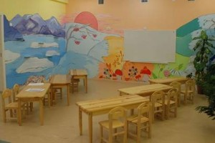](http://ecologico.ru/wp-content/uploads/2010/03/%D1%8D%D0%BA%D0%BE%D0%BB%D0%BE%D0%B3%D0%B8%D1%87%D0%B5%D1%81%D0%BA%D0%B0%D1%8F-%D0%BA%D0%BE%D0%BC%D0%BD%D0%B0%D1%82%D0%B01.jpg)*Экологическая комната в детском саду* должна быть эмоционально комфортной для детей, поэтому в дизайне учитывается [влияние цвета](http://ecologico.ru/2010/03/vliyanie-cveta-na-organizm-cheloveka/)на психику детей.

**Желтый цвет** пробуждает к творчеству и активизирует желание общаться.

**Зеленый цвет** считается природным и помогает детям перенести нервное потрясение или стресс.

**Оранжевый цвет** всегда добавит энергию и вызовет интерес к новым заданиям воспитательницы. Одним словом, нужно использовать теплые цвета в помещение, сочетание цветов также благоприятно будет действовать на самочувствие и [здоровье ребенка](http://ecologico.ru/2010/04/zdorove-i-razvitie-rebenka/).

Сделают яркой и интересной экологическую комнату в детском саду - [развивающие наклейки](http://ecologico.ru/2011/02/ehkologicheskoe-vospitanie-s-candyroom/) от Candy room.

Большую часть *экологического пространства* будет занимать зимний сад, зеленая витрина или цветочницы в зависимости от площади экологической комнаты. Комнатный сад требует много естественного освещения, поэтому следует располагать его вблизи больших окон или стеклянной крыши. Цель разведения растений состоит в том, чтобы познакомить детей с видами и разнообразием растений, научить ухаживать за ними и привить ответственность за жизнь "зеленых."

[пеларгония"][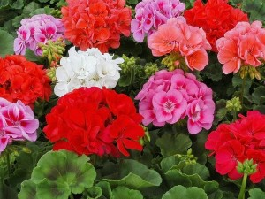](http://ecologico.ru/wp-content/uploads/2010/03/%D0%BF%D0%B5%D0%BB%D0%B0%D1%80%D0%B3%D0%BE%D0%BD%D0%B8%D1%8F-e1269722202993.jpg)

*При озеленении экологической комнаты* нужно учитывать положительные и вредные свойства комнатных цветов. Например, не рекомендуется использовать **монстеру**,**кипарис** и **тую** - они несут отрицательную энергию, либо ядовиты. И, наоборот, одним из распространенных полезных растений является **пеларгония**, попросту герань. Это неприхотливое растение выделяет фитонциды, которые губительно действуют на микроорганизмы, в связи с чем риск карантина в детской группе снижается. Огромное разнообразие сортов со множеством окрасок и форм цветков и цветение круглый год делают пеларгонии привлекательными для выращивания в комнатной культуре.

Следующее, что нужно *учесть в экологическом дизайне* - это творческие предметы в виде картинок или поделок на стене с изображением природы, животных, времен года. Идеи по оформлению таковы:

[](http://ecologico.ru/wp-content/uploads/2010/03/%D0%B4%D0%B5%D1%82%D1%81%D0%BA%D0%B8%D0%B5-%D0%BA%D0%B0%D1%80%D1%82%D0%B8%D0%BD%D0%BA%D0%B8.jpg)1. *на уроке творчества* из бумаги и сопутствующих предметов детям выдается задание сделать мини-картинки с тематикой природы.

2. *на уроке рисования* дать задание детям нарисовать свое любимое животное, например "Мой любимый хомячок и Я", где ребенок покажет свое видение как взаимодействовать и ладить с домашними животными.

3. либо просите родителей принести *домашние фотографии* с изображением ребенка и животного/растения.

4. либо закупаются *самостоятельно* картинки с рамками на экологическую тематику.

После выбора наиболее подходящего задания с учетом возраста детей предметы дизайна оформляются разными способами: размещаются на свободной стене в виде картинной галереи, либо локально на информационной доске. По желанию воспитатели устраивают конкурсы на самую лучшую работу и каким-либо образом поощряют и определяют места победителей.

*В экологической комнате* воплощаются самые заветные идеи детского сада по воспитанию натуральных детей. Вот несколько интересных *развивающих зон*:

**Интерактивный мини-музей** природы включает в себя редкие природные экспонаты.

**Зона коллекций** включает коллекции плодов, семян, пород камней.

**Фитобар** - во время отдыха от занятий детям предлагается отведать травяной полезный чай.

**Мини-музей природы** -  замечательный источник и хранитель наглядного материала для многих видов занятий

**Комната – музей «Старинная изба»** – это результат совместной работы воспитателя, детей и их родителей. Нередко в роли экскурсоводов выступают сами дети.

*Экологическая безопасность* - это совокупность природных, социальных, технологических и других процессов, которые обеспечат  безопасную жизнь и деятельность населения на территории проживания.

*Основная задача экологической безопасности* - обеспечение экологического баланса в окружающей среде, защита человечества от реальных и потенциальных угроз, создаваемых антропогенными и естественными воздействиями.

*Объекты экологической безопасности* - это

* потребности (материальные, духовные) и права человека;
* [природные ресурсы](http://ecologico.ru/2010/03/prirodnie-resursi/) и природная среда;
* материальная основа государственного и общественного развития;

Одним из новых инструментов для проведения занятий по экологии являются [настольные игры](http://www.nastolkin.ru/) развивающего или развлекательного характера. Здесь могут использоваться такие игры как: "Угадай Кто и Что?", "Чудеса Света", "Звуковой плакат «Подводный Мир», "Мини-маэстро Научные эксперименты", "Маленькая рыбка", , «Морской бой» (Тактическая игра-сражение), «Экспедиция медвежонка Винни», "Магнитная книжка Судоку Сафари" и другие популярные игры интернет-магазина Артема Настолкина.

**Урок Экологическая безопасность. Начнем.**

*Цель проведения мероприятия*: экологическое воспитание бережного отношения к окружающей среде.

*Задачи проведения мероприятия:*

* развивать у детей навыки по поиску самостоятельного решения проблемы;
* воспитывать экологическую культуру;
* научить детей действовать сообща, добиваясь общих целей;
* мотивировать у детей деятельность по природоохране;
* развивать логическое мышление;
* сформировать культуру общения между собой, научить работать в группах.

Обычно в школе все уроки сводятся к одному шаблону: проверка домашнего задания, ответы у доски. Дальше учитель рассказывает новую тему, и дети конспектируют материал в тетрадь, не размышляя и не вдумываясь в суть вопроса или проблемы. Одновременно с этим мы наблюдаем такую картину: один из учеников смотрит в окно и скучает, второй смотрит на циферблат часов и ждет окончания нудного урока, третий играет тихонько в свои игры под партой или со своим соседом. Каждый вспомнит, наверное, такие моменты из своей школьной жизни.

*По оценкам Министерства образования* сегодня такая методика работы малоэффективна и процент усвоения важного материала в рамках школьной программы сводится к 25%. Чтобы привлечь детей к изучению природных процессов, а в нашем случае к *экологической безопасности*, было принято решение проводить уроки в игровой форме.

Урок в творческом формате предполагает в первую очередь визуальный контакт с понятиями экологии. Для этого потребуется необходимое оборудование: проектор, экран для вывода слайдов (замена: белая маркерная доска), презентация проекта "Экологическая безопасность" в программе Microsoft PowerPoint.

С помощью презентации детям легко можно объяснить наши сложные понятия:

* Что такое экология,
* Какая красивая природы  нашей Земли,
* Как нужно беречь природу,
* Какие существуют организации по охране природных ресурсов и экологической безопасности.

**Примеры презентационных слайдов на тему "экология и природные ресурсы на фотографиях"**

[озеро Селигер"][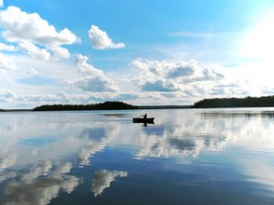](http://ecologico.ru/wp-content/uploads/2010/03/%D0%BE%D0%B7%D0%B5%D1%80%D0%BE-%D0%A1%D0%B5%D0%BB%D0%B8%D0%B3%D0%B5%D1%80-e1269458669728.jpeg)*Озеро Селигер* - кристально чистое и самое крупное в Тверской области озеро. Площадь 259,7 кв. км, длина 66 км, ширина 37 км. Средняя глубина озера 5,8 м, наибольшая – 24 м. На озере насчитывается 160 островов, крупнейшие – Хачин, Кличен, Большие и Малые Колодные, Скребель, Городомля. Это чудесное место является достоянием области, поэтому приезжающие туристы для активного отдыха бережно относятся к его природным ресурсам.

В селе Рогожа есть *Музей природы* Селигерского края, где собраны экспозиции водных ресурсов, редких видов животных, природный ландшафт. Экологический туризм проводит компания "Селигер.Ру", заказать путевку можно на сайте<http://www.seliger.ru/>.

Дальше с детьми обсуждается слайд "Чистый воздух на Земле" и его значение в благоприятной экологической обстановке.

["уникальный реликтовый лес"][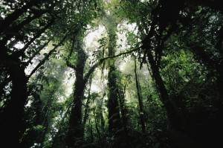](http://ecologico.ru/wp-content/uploads/2010/03/%D1%80%D0%B5%D0%BB%D0%B8%D0%BA%D1%82%D0%BE%D0%B2%D1%8B%D0%B9-%D0%BB%D0%B5%D1%812.jpg)

*Лес* - это легкие нашей Планеты. Деятельность человека влияет на изменение природы, поэтому редкие реликтовые леса остались на Земле в малых площадях. Например, Беловежская пуща на границе Белоруссии - это биосферный заповедник. Священные места лесных массивов в Белоруссии ценятся как источник чистого воздуха, именно поэтому многие санатории и курорты находятся на территории экологической безопасности. Подробно ознакомиться с оздоровительными турами на сайте  <http://www.belatour.ru/> - Белатур.

Следующий слайд "Горы и полезные ископаемые"

[горы"][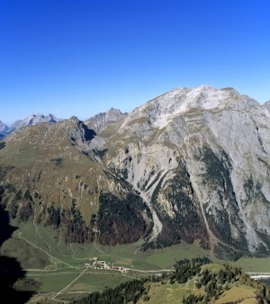](http://ecologico.ru/wp-content/uploads/2010/03/%D0%B3%D0%BE%D1%80%D1%8B.jpg)

*Горы* являются источником полезных ископаемых (руды). Крупные скопления руд имеют промышленное значение, которые называются месторождениями.  Месторождения железных руд - Западный Саян, полиметаллических руд - Восточное Забайкалье, золота - нагорья Северного Забайкалья и другие.

Уральские горы богаты разнообразными рудными ископаемыми, драгоценными и полудрагоценными камнями. Здесь находится месторождение железа и меди, хрома и никеля, платины и золота.

В горах северо-восточной Сибири и Дальнего Востока сосредоточены месторождения олова и вольфрама, золота, на Кавказе - полиметаллические руды.

Слайдшоу можно закончить фотографиями с изображением природоохранных организаторов, чтобы показать наглядный пример, что красоту природы нужно беречь и помогать улучшению экологической обстановке в городе. Например,  высадка деревьев.

["высадка деревьев"][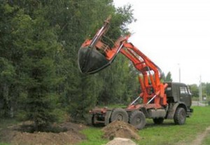](http://ecologico.ru/wp-content/uploads/2010/03/%D0%BF%D0%BE%D1%81%D0%B0%D0%B4%D0%BA%D0%B0-%D0%B4%D0%B5%D1%80%D0%B5%D0%B2%D1%8C%D0%B5%D0%B2.jpg)

После просмотра слайдов кратко рассказать  о том, что люди не всегда поступают правильно при использовании природных ресурсов. Надо помнить, что они исчерпаемые и ограниченные.

**Экологическое воспитание детей**

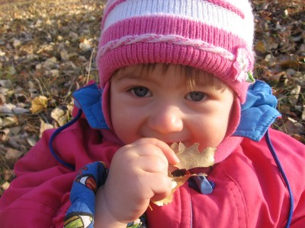

Правильно говорят, что дети - это цветы жизни. "А что если ребенка, начиная с раннего возраста (1-3 года), обучать любить и бережно относиться к природе, ведь в этом возрасте детям интересно все окружающее вокруг, они внимательно слушают и запоминают переданную родителями информацию. Важно в этом "нежном возрасте" не упустить момент и дать начало развитию адекватного взгляда на жизнь, так сказать "впитать с молоком матери" натуральную идеологию и мышление создателя, а не разрушителя экосистемы. Самое простое, - это чтение добрых книг о зверятах, разглядывание и изучение животных и птиц в детской энциклопедии для самых маленьких, развивающие игры с использованием зверей. Все это развивает навык доброжелательного общения с природой. Также важно научить ребенка дома выбрасывать бумажки, подгузники и прочий мусор в ведро, убирать за собой тарелки и ложки после еды и вытирать тряпочкой столик для кормления, да еще и посуду помыть - это очень мокро и забавно. Все это развивает навыки бережного отношения к природе и чистоплотности в доме, ведь в нем мы тоже создаем экологию.

**Программа экологического воспитания детей**

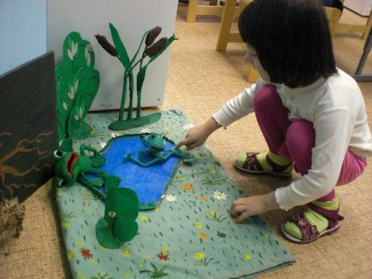

Экологическое воспитание детей раннего и дошкольного возраста начали вводить и у нас в России на уровне образовательных учреждений на основе материалов книг Н. А. Рыжовой.

**Книги Натальи Рыжовой:**

1. "Напиши письмо сове". Экологический проект. Для детских садов и начальной школы

Издательство: Карапуз-Дидактика, 2007 г.

Автором приводятся рекомендации по организации работы в области экологического образования дошкольников и младших школьников на примере проекта "Напиши письмо сове" ("Письма животным").

2. "Домашние животные". Развивающее пособие для творческих занятий дома. Для детей 4-5 лет. Серия: Домашний детский сад.

Издательство: Олма Медиа Групп, 2009 г. В книге описаны замечательные истории о животных с наклейками. Более того книга представляет собой творческое пособие по изготовлению поделок забавных зверюшек с помощью ножниц, бумаги и клея.

3. "Кто в озере живет?" Серия: Поиграем в сказку ("Карапуз") Издательство: Карапуз, 2002 г. Развивающие занятия по поиску обитателей в водоеме. Посетите со своими детьми ближайший водоем и постарайтесь отыскать его жителей. Кого из описанных в книжке персонажей вы обнаружите? Хорошо, если у вас есть лупа. С ее помощью ребенок открывает новый мир. При исследованиях старайтесь не причинить вреда обитателям водоемов

4."Не просто сказки... Экологические рассказы, сказки и праздники" развивающее пособие для детей 2-4 года

Издательство: Линка-Пресс, 2002 г.

В книгу включены авторские сказки, рассказы, сказочная повесть, специальные тексты для чтения, инсценировки, сценарии театрализованных занятий, праздников. Даются рекомендации по их использованию в целях экологического образования детей (практические задания, описание экскурсий, игр, вопросы для обсуждения).

5. Экологический проект "Мое дерево" для детских садов и начальной школы"

Издательство Карапуз-Дидактика ТЦ Сфера, 2006 г.

В книге даются рекомендации по организации проектно-исследовательской деятельности Дошкольников и младших школьников. Выполняя задания, дети наблюдают, экспериментируют, играют, рисуют, слушают музыку, сочиняют рассказы и сказки. Дополнением к "Экологическому проекту "Мое дерево" служит книга "Деревья: от Акации до Ясеня".

6. «Экологическое воспитание в детском саду». 3-7 лет.<Издательство «Карапуз», 2001 г.

Данная книга предназначена для педагогов и психологов дошкольных учреждений в целях использования программы экологического  образования детей.  Книга прошла экспертный совет и получила гриф Министерства образования РФ.

В России уже работают ряд детских садов по методике книг Н.А. Рыжовой, то есть этот факт означает, что существуют учреждения экологической направленности. А именно внедрен проект экологического воспитания детей раннего возраста. Вот несколько моментов, которые используют в удивительных садах: Экологическая комната (экологический класс, комната природы, комната друзей природы) — новый элемент развивающей предметной среды. Названия этого элемента среды в разных дошкольных учреждениях могут быть различными, однако сходна его функциональная роль.

В данном случае для ребенка «класс» — обозначение особого помещения, отличающегося от групповой комнаты. Целью создания экологического класса (комнаты) в детском саду не является только обучение, его задачи значительно разнообразнее.

А нужна ли вообще экологическая комната в детском саду? Быть может, достаточно иметь живые уголки в группах? Педагоги дошкольных учреждений, которые уже создали такой элемент среды, единодушны в своем мнении: экологическая комната создает особую, неповторимую обстановку, вызывает положительные эмоции, помогает расслабиться, отдохнуть и в то же время делает очень привлекательной для ребят любую деятельность в этом помещении. Уже тот факт, что в экологическую комнату нужно идти, выходя за пределы своей группы, влияет на отношение ребенка к занятиям. Он настраивается на восприятие чего-то необычного, тем более что внешний вид экологической комнаты действительно резко отличается от всего того, что видит ребенок вокруг себя каждый день. Дома дошкольники постоянно рассказывают о том, что делали в экологической комнате, что им там понравилось больше всего, приглашают родителей в гости. Ребята постоянно просят, чтобы их как можно чаще водили в экологическую комнату, давали возможность для самостоятельных наблюдений. В некоторых детских садах отмечали, что такие помещения способствуют и более быстрой адаптации вновь поступающих детей, которым нравится необычная обстановка.

Экологическая комната (класс) предназначена для проведения экологических занятий, релаксационных целей, знакомства с литературой, коллекциями природного материала, для самостоятельных наблюдений, игр, ухода за живыми объектами. В оптимальном варианте (в зависимости от размеров) комната подразделяется на ряд функциональных зон.(информацию предоставил http://dob.1september.ru/2001/08/3.htm, где более подробно рассказывается о методах экологического воспитания)."

"Многие дошкольные учреждения создают **экологические тропинки** (настоящие экологические тропы, используемые для обучения взрослых и школьников, как правило, прокладываются в естественных ландшафтах, характеризуются значительной продолжительностью и несут большую содержательную нагрузку). В дошкольных учреждениях экологические тропинки выполняют познавательную, развивающую, эстетическую, оздоровительную функции. Можно выделить два основных типа экологических тропинок: на территории дошкольного учреждения и в природных или приближенных к ним условиях (пригородный лес, парк, сквер и т.п.). Основные критерии выбора маршрута и объектов экологической тропы — включение в нее как можно большего количества разнообразных и привлекающих внимание ребенка объектов, их доступность для дошкольников. Для экологической тропинки выбираются различные виды дикорастущих и культурных растений (деревьев, кустарников, трав), мхи, грибы на живых и мертвых деревьях, старые пни, муравейники, гнезда птиц на деревьях, микроландшафты разных природных сообществ (луга, леса), клумбы, отдельные красиво цветущие растения, места регулярного скопления насекомых (например, жуков-солдатиков), небольшие водоемы, огороды, отдельные камни, альпийская горка и т.п. Взаимодействие человека с природой (как положительное, так и отрицательное) может быть показано на примере вытоптанных участков, кормушек для птиц, замусоренных водоемов за пределами территории детского сада." (информацию предоставил http://dob.1september.ru/2001/08/3.htm, где более подробно рассказывается о методах экологического воспитания).

**Экологическое воспитание детей начинается с раннего возраста.**

Уже с первого года жизни ребенка родители могут прививать любовь к природе, [бережное отношение к животным](http://ecologico.ru/2010/12/razvivaem-berezhnoe-otnoshenie-k-zhivotnym/), объяснять малышу о понятиях и основах экологии с помощью элементарных средств:

[](http://ecologico.ru/wp-content/uploads/2010/03/%D0%BC%D0%B0%D0%BC%D0%B0-%D1%83%D1%87%D0%B8%D1%82-%D1%80%D0%B5%D0%B1%D0%B5%D0%BD%D0%BA%D0%B0-e1268339990423.jpg)- рисунки (на тему лес и его обитатели, домашние животные, чистая зеленая улица города, водоемы и т.д.) - экологические стихи, сказки, книги, энциклопедии - рассматривать картинки, открытки с природой - лепка и поделки из экологических материалов, [аппликация из бумаги](http://ecologico.ru/2011/02/mimoza-podelka-svoimi-rukami-k-8-marta/) (дерево, солома, бумага, глина и др.) - поход в парк и кормление птиц, разведение [комнатных цветов](http://ecologico.ru/2010/02/cvety-istochnik-ehkologii-v-dome/), научить их поливать - ролевые игры, развивающие игрушки

[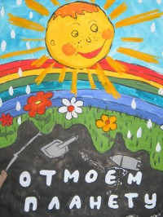](http://ecologico.ru/wp-content/uploads/2010/03/%D0%BE%D1%82%D0%BC%D0%BE%D0%B5%D0%BC-%D0%BF%D0%BB%D0%B0%D0%BD%D0%B5%D1%82%D1%83-e1268340999817.jpg)**Игры с рисунками**.  Уникальный сайт**"Каля Маля**", где можно разместить рисунки вашего юного художника и участвовать в рейтинге, получать победные места. И ребенок и мама будут гордиться за свои успехи. Но это еще не все... На страницах этого детского сайта можно поиграть с рисунками - это забавные и развивающие игры, которые не принесут вреда ребенку.

[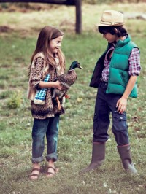](http://ecologico.ru/wp-content/uploads/2010/03/%D1%8E%D0%BD%D0%BD%D0%B0%D1%82%D1%8B-e1268341345900.jpg)

***Актуальность.*** Экологическое образование дошкольников - это не просто дань «модному» направлению в педагогике. Это воспитание в детях способности понимать и любить окружающий мир и бережно относиться к нему. При ознакомлении детей с природой открываются возможности для эстетического, патриотического, нравственного воспитания. Общение с природой обогащает духовную сферу человека, способствует формированию положительных моральных качеств.

Актуальность и значимость инициативы:

* *Глобальная причина:*

Особенности нынешнего этапа становления цивилизации в целом связаны с обострением целого комплекса проблем развития общества: экономический, энергетический, экологический, демографический кризисы, нарастание социальных и национальных конфликтов. Преодоление экологического кризиса связано с духовным оздоровлением общества, с переходом к новому качеству обменных процессов в биосфере. Экологическая ситуация диктует обществу необходимость перехода от «засоряющего» типа взаимодействия с природой к «природосообразному», то есть не разрушающему, а дополняющему, совершенствующему основные формы обменных процессов в биосфере. Необходимым условием такого перехода является устранение возникшей деформации, коррекция духовной культуры. Духовная культура- результат и процесс умственной деятельности людей: наука, искусство, мораль, образование. Именно через экологическое образование каждого человека можно достичь «природосообразного» поведения людей в окружающей среде.

Современную экологию нужно рассматривать как интегральную комплексную науку, которая:

* изучает взаимоотношения организмов и среды;
* определяет масштабы допустимого воздействия человека на среду;
* выявляет пути снижения этих воздействий до полной нейтрализации.

Современная экология – родоначальница нового мировоззрения. Человек и среда взаимозависимы. Измененная человеком природа вызывает изменения в человеческом организме.

Экологическая культура личности должна пониматься как единство культуры познания и понимания экологических процессов, культуры ответственной деятельности человека в окружающей среде, экологическая культура включает в себя практический и духовный опыт обеспечения выживания и социального прогресса, как отдельной личности, так и общества в целом.

* *Локальная причина:*

Экология ХМАО – экология региона, где нефтегазоразработки явились причиной экологического неблагополучия в регионе (даже в заповеднике ведутся геологоразведочные работы и бурение), необходимо менять потребительское сознание человека, для которого ХМАО – постоянное место жительства, от которого зависит его здоровье и состояние окружающей среды.

В соответствии с учебным планом программы «Детство», реализуемой на сегодняшний день в детском саду, разделу «природный мир» отводится 2 занятия в месяц. В связи с этим возникла необходимость введения в дошкольном образовательном учреждении новых форм экологического воспитания интегрированной направленности, способствующих:

- развитию нравственных качеств личности,

- формированию первоначальных умений и навыков экологически грамотного и безопасного для природы и самого ребенка поведения, умений наблюдать за природными объектами и явлениями,

- воспитанию гуманного, эмоционально-положительного отношения к миру природы и окружающему миру в целом,

- формированию системы элементарных научных экологических знаний, доступных пониманию ребенка-дошкольника через интегрированный подход

|  |
| --- |
| Работа с родителями по экологическому воспитанию дошкольников |
| |  | | --- | | **Индекс материала** | | [Работа с родителями по экологическому воспитанию дошкольников](http://doshkolniki.org/ekologiya/61-rabota-s-roditelyami-po-ekologicheskomu-vospitaniyu-doshkolnikov.html) | | [Приложение 1. Анкета для родителей «Экологическое воспитание детей»](http://doshkolniki.org/ekologiya/61-rabota-s-roditelyami-po-ekologicheskomu-vospitaniyu-doshkolnikov.html?start=1) | | [Приложение 2. Анкета для родителей](http://doshkolniki.org/ekologiya/61-rabota-s-roditelyami-po-ekologicheskomu-vospitaniyu-doshkolnikov.html?start=2) | | [Приложение 3. Примерная тематика бесед и консультаций с родителями по экологическому воспитанию](http://doshkolniki.org/ekologiya/61-rabota-s-roditelyami-po-ekologicheskomu-vospitaniyu-doshkolnikov.html?start=3) | | [Приложение 4. Примерная тематика ширм для родителей по экологическому воспитанию](http://doshkolniki.org/ekologiya/61-rabota-s-roditelyami-po-ekologicheskomu-vospitaniyu-doshkolnikov.html?start=4) | | [Приложение 5. Сбережем родную природу](http://doshkolniki.org/ekologiya/61-rabota-s-roditelyami-po-ekologicheskomu-vospitaniyu-doshkolnikov.html?start=5) |   Работа с родителями по экологичес­кому воспитанию дошкольников яв­ляется одной из составных частей работы дошкольного учреждения. Только опираясь на семью, только совместными усилиями мы можем решить главную нашу задачу — воспи­тание человека с большой буквы, человека экологически грамотного, че­ловека, который будет жить в XXI в.  В наше время проблемы экологи­ческого воспитания вышли на первый план, и им уделяют все больше внимания. Почему эти проблемы стали актуальными? Причина — в деятельности человека в природе, часто безграмотная, неправильная с экологической точки зрения, расточи­тельная, ведущая к нарушению эколо­гического равновесия.  Каждый из тех, кто принес и приносит вред природе, когда-то был ребенком. Вот почему так велика роль дошкольных учреждений в экологи­ческом воспитании детей, начиная с раннего возраста. **Наша задача — показать родителям необходимость воспитания у детей экологической культуры.**Что включает в себя поня­тие «экологическая культура»? Эколо­гическая культура — это знания, практические навыки, эстетические переживания — эмоциональное отно­шение и практические поступки и поведение детей (сопереживание, сочувствие, интерес и желание оказать помощь природе, умение любоваться ее красотой и т. д.).  В работе с родителями по экологи­ческому воспитанию детей необходи­мо использовать как традиционные формы (родительские собрания, кон­сультации, беседы, конференции), так и нетрадиционные (деловые игры, бюро педагогических услуг, прямой телефон, круглый стол, дискуссии). Но все эти формы должны основы­ваться на педагогике сотрудничества. Работу следует проводить в двух направлениях:   * **педагог — родитель;** * **педагог — ребенок — родитель.**   Прежде   чем   выстраивать   работу, надо понять, с кем предстоит рабо­тать (образовательный уровень роди­телей, психологическое состояние семьи, ее микроклимат). Значит, **важ­но проводить работу дифференциро­ванно,**объединив родителей в под­группы.  Необходимость индивидуального подхода определяется также следую­щим. Традиционные формы работы, рассчитанные на большое количество людей, не всегда достигают целей, которые мы перед собой ставим.  При выборе форм общения с роди­телями надо помнить: нам **следует отказаться от назиданий, надо привле­кать родителей к решению важных проблем, нахождению общих правиль­ных ответов.**Например, при органи­зации родительского собрания на тему «Задачи экологического воспита­ния» воспитатель может провести предварительное анкетирование роди­телей с целью выяснения их понима­ния связанных с экологическим вос­питанием проблем *(приложение 1).*Родительское собрание можно начать с КВН между командой детей и родителей, затем, после ухода детей, проанализировать вместе с родителя­ми данное мероприятие, сделать вы­воды:   * основы  экологического  воспита­ния   направлены   на   формирование ответственного  отношения   к  окру­жающей среде; * одно дошкольное учреждение без помощи   семьи  ничего   не  сможет сделать: общеизвестно, что 80 % черт характера   ребенка   закладывается   в семье.   Как мы уже сказали, для формиро­вания экологической культуры нужно **дать детям элементарные научные зна­ния о природе, поддерживать интерес к познанию окружающего мира, на­учить видеть в обыденном чудесное, в привычном необычное, вызывать эсте­тические переживания**(живое пре­красно),**сопереживать живым сущест­вам**(мы не имеем права уничтожать то, что создала эволюция, природа, а не мы). Одним словом, мы должны закладывать в сознании детей **ощуще­ние окружающего мира как дома.**Поэтому можно предложить родите­лям серию наблюдений в природе и специальных заданий типа: прислу­шаться к голосам птиц, полюбоваться красками заката... И если подобное предлагать детям и родителям регу­лярно, то они научатся слушать музы­ку «лугов и полей, любоваться трава­ми, насекомыми, птицами — одним словом, пристально вглядываться, всматриваться в жизнь».  Чувство природы является основой экологического — и эстетического — сознания человека. Для этого детей необходимо не только просвещать, но и учить тому, как вести себя в природе. **Нормы поведения в природе должны быть усвоены каждым ребен­ком как таблица умножения.**Можно предложить родителям совместно с педагогами составить правила поведе­ния в природе. Например.   * **Лекарственные растения** — это общее достояние, это наше богатство, которое надо бережно использовать и охранять. Собирать растения нужно грамотно, со знанием дела. **Не разре­шайте детям бесцельно их рвать.** * **Насекомые** опыляют растения, со­здают красоту нашему лугу.   Ловля их — браконьерство. Без бабочек, куз­нечиков, стрекоз, шмелей и пчел наш луг — не   луг.   **Не   ловите   бабочек, кузнечиков, стрекоз, шмелей**и пчел. * **Ягоды**— источник пищи не только человека, но и животных. Сборы ягод в букетики дорого обходятся растениям: они долго болеют и даже могут погибнуть. **Ягоды, орехи соби­райте так, чтобы не повредить ве­точки.**   Важно с раннего детства воспиты­вать у детей чувство непримиримости к фактам безответственного поведе­ния людей, например, незатушенным кострам, оставленному мусору. Им целесообразно противопоставить пра­вильные практические действия: убор­ку мусора, расчистку родников и т. д. Особое внимание надо уделить иско­ренению в некоторых детях стремле­ния мучить животных, убивать их. Для приобретения опыта поведения в природной среде можно использовать экологические ситуации. Например. Дети нашли в лесу ежика и принесли его домой. Хорошо ли это для ежа? (В чужой среде он погибнет: человек не сможет обеспечить ему необходи­мые для жизни условия. Дикое жи­вотное должно жить на воле; значит, ежа надо вернуть в лес. Животные в природе не потерянные и не брошен­ные: они живут своей жизнью.)  Можно использовать и словесные ситуации, которые хорошо предло­жить родителям обсудить дома с детьми. Например. На ваших глазах малыш подбежал к стае голубей и разогнал их.   * Дайте оценку этому поступку. * Как бы Вы поступили? * Что надо делать, когда встречаете птиц? * Знаете ли Вы, чем нельзя кормить птиц зимой? * Надо ли помогать птицам? Как? * Нужно ли срывать несъедобные ягоды калины, крушины, рябины без необходимости?   В итоге вместе с родителями надо сделать вывод: показателем эффектив­ности экологической образованности и воспитанности являются не только знания и поведение ребенка в приро­де, но и его участие **в улучшении природного окружения своей местнос­ти.**В этом велика роль взрослого, который своим отношением к природе, своим поведением оказывает силь­ное воздействие на личность ребенка.  Эффективной формой работы с ро­дителями является, например, **круг­лый стол «Воспитание доброты к природе».**  Начать можно с прослушивания магнитофонной записи рассказов детей о своих питомцах. Для родите­лей, дети которых проявляют жесто­кость к животным, цель беседы — не навреди. Для родителей, дети которых проявляют равнодушие, цель — заин­тересовать. Поэтому для каждой под­группы родителей целесообразно ор­ганизовать отдельную беседу. Вопросы к родителям, чьи дети проявляют жестокость по отношению к животным. 1. Имеются ли дома птицы, рыбы, растения?  2. Как относится ребенок к ним в семье, на улице?  3. Проявляет ли сострадание, сочув­ствие?  4. Как Вы сами относитесь к жи­вотным?  5. Какие виды совместной деятель­ности в общении с природой практи­куются в Вашем доме? (Книги, про­гулки, ТСО, труд, уход.) Вопросы к родителям, чьи дети равнодушны к животным. 1. Имеются ли дома объекты при­роды?  2. Проявляет   ли   ребенок   к   ним интерес?  3. Есть ли у него желание ухажи­вать за ними? Проявляет ли самосто­ятельность в оказании помощи?  4. Задумывались ли Вы над тем, как привлечь внимание ребенка,  вызвать интерес к природе? Что бы Вы предло­жили  для  поддержания  интереса  к природе?  5. Как считаете, влияет ли Ваше поведение на формирование отноше­ния ребенка к природе? Советы родителям, чьи дети проявля­ют жестокость по отношению к живот­ным. 1. Прочитать книги о природе Бианки, Пришвина, Чарушина, Паустов­ского.  2. Предложить, если дома нет объ­екта природы, его завести и вместе ухаживать.  3. Оказывать   вместе   с   ребенком помощь животным на улице. Советы родителям, чьи дети равно­душны к животным. 1. Вырастить   в   семье   комнатное растение и зарисовать его (ребенок должен знать цель — подарить кому-то, украсить комнату).  2. Приобрести   игрушку   —   образ животного, обыграть ее.  Еще одна форма работы с семьей — **педагогические ширмы,**в которых ро­дителям необходимо давать четкие, конкретные, практические советы по узкой теме. При этом родители долж­ны получать ответы на интересующие их вопросы. Например: что рассказать ребенку, чему научить его, на что обратить внимание. Здесь же воспита­тель может предлагать родителям серию вопросов, которые они будут решать вместе с ребенком дома, на природе. В ширме хорошо помещать и логические задачи, решать которые дети могут самостоятельно или с помощью взрослого. Например. На асфальт после сильного дождя выпол­зло много дождевых червей. Почему? Что ты будешь делать?  Через ширмы можно знакомить детей и родителей с народными приметами, но обязательно с заданием: почему так говорят? Например. Проверьте свои наблюдения и расскажите детям: «При­рода не храм, а мастерская, и человек в ней работник». Объясните.  Такую форму работы, как **консуль­тации,**например «Использование ху­дожественной литературы в экологи­ческом воспитании дошкольников в семье» *(приложения 2, 3),*можно начать с просмотра выставки книг по природе для детей. Здесь важно напо­мнить родителям: прежде чем читать книгу детям, необходимо, чтобы сами родители вначале прочитали ее. Можно на консультации показать родителям сценку, например «Лесные уроки вежливости», в которой сказоч­ные персонажи (Каркуша, Гном-Гномыч и др.) расскажут о том, как надо вести себя в природе. После просмот­ра воспитатель может побеседовать с родителями, дать им конкретные со­веты, порекомендовать детям дома делать зарисовки о природе, рассмат­ривать картины и иллюстрации о природе, посмотреть какие-то телеви­зионные передачи и т. д.  А консультацию **«Совместная дея­тельность родителей и детей по выра­щиванию комнатных растений»**можно начать с викторины, задавая вопросы детям и взрослым. Например.   * Отгадай  по  загадке  растение  и найди его (по три растения). * Назови растение и расскажи: ка­кого ухода оно требует? * Придумай нежные слова своему растению.   После ухода детей воспитатель:   * рассказывает  о  видах работ  по уходу за комнатными растениями до­ма и показывает их; * дает советы по подбору, содержа­нию, уходу за растениями дома; * напоминает родителям о том, что дети должны знать цель труда; * советует родителям придумать имя своему комнатному растению, разго­варивать с ним как с живым, заме­чать все изменения, которые с ним происходят, и зарисовывать их.   Такие формы работы дают возмож­ность продемонстрировать родителям, какие знания о природе есть у детей, показать, что эти знания необходимы для формирования основ экологиче­ской культуры.  И в заключение. В старину был такой обычай: пришедшему в дом жениху подсовывали кошку. Если он гладил животное, играл с ним — добрый человек пришел; если обходил­ся грубо — настораживались, так как по отношению к животному проверяет­ся и отношение к человеку. |

## ****Приложение 1****. Анкета для родителей «Экологическое воспитание детей»

ФИО___________________________________________

Возрастная группа________________________________

1. Знаете ли Вы, что такое экология, что она изучает, чем занимается? ______________________________________________________

2. Знаете ли Вы, что дошкольное учреждение углубленно занимается вопросами экологического воспитания детей?___________________________________

3. Интересует ли Вас лично данная проблема?________________________

4. Ощущаете   ли   Вы   по   ребенку,   что   в   ДОУ   много   внимания   уделяется экологическому воспитанию? ___________________________________

В чем это проявляется?

– Ребенок много рассказывает, просит завести животное, растение дома, обращает внимание на окружающую его природу, просит вывести его в парк, лес, просит почитать о природе и т. д. (нужное подчеркнуть)

5. Как Вы сами относитесь к природе, любите ли животных, птиц? ________________________________________________________

Чем можете оказать помощь ДОУ по экологии?___________________________

6. Поддерживаете ли Вы проводимую в ДОУ работу по экологическому воспитанию дошкольников?_________________________

В чем это проявляется?

– Беседовали с ребенком о природе; оборудовали в семье уголок природы; приобрели животных; подкармливаете птиц, выбираетесь чаще на природу; проводите наблюдения с детьми за природными объектами; сажаете деревья, охраняете природу (нужное подчеркнуть).

7. Знакомите ли детей с правилами поведения в природе? _____________

Нужно ли это делать? ___________________________________________

8. В чем Вам нужна помощь ДОУ по данной проблеме? (Как проводить наблюдения за погодой; как содержать животных, растения; какие давать знания; как знакомить с правилами поведения в природе; какую практическую деятельность в природе можно осуществить с детьми...) __________________

9. Как оцениваете работу ДОУ по данному вопросу? _________________

10. Ваши предложения, пожелания. _______________________________

## ****Приложение 2.**** Анкета для родителей "Использование художественной литературы в семье"

**«Книга в семье»**

ФИО____________________________________

Возрастная группа________________________

1. Какие книги для чтения детям есть у Вас дома? Перечислите их.

___________________________________________________________________

___________________________________________________________________

2. Есть среди них книги о природе? Назовите их.

___________________________________________________________________

___________________________________________________________________

3. Как Вы отбираете книги для чтения детям, чем руководствуетесь при покупке литературы детям?

– Смотрю   содержание,   учитываю  возраст,   отбираю   по  иллюстрациям,   покупаю случайно, если нет дома такой книги, то беру...(нужное подчеркнуть).

4. Как Вы читаете книги? (По просьбе ребенка, по своей инициативе, ребенок читает самостоятельно)

5. Обсуждаете ли Вы содержание прочитанного с ребенком?_______________

**Цель обсуждения.**1. Предлагаю просто пересказать. 2. Спрашиваю, что нового узнал из книги. 3. Обсуждаю поступки героев, их поведение (нужное подчеркнуть)

6. Как Вы считаете, оказывает ли влияние книга на поведение и отношение детей к природе? _______________________________________________________

7. Имеется ли у Вас дома литература для взрослых по природе?______________

Используете ли Вы ее при общении с ребенком?___________________________

Как часто? При каких ситуациях?

– Не знаю как ответить на вопрос ребенка; хочу рассказать что-то новое; не использую — ребенок не интересуется... (нужное подчеркнуть)

## ****Приложение 3****. Примерная тематика бесед и консультаций с родителями по экологическому воспитанию

*1. Не причиняя вреда природе.*(Обгово­рить правила поведения в природе.)

*2. Пусть цветут травы!*(Познакомить с травянистыми растениями, рассказать об их пользе, о том, как их беречь.)

*3. Поклонись   ягодке.*(Поговорить   о ягодах   Подмосковья,   рассказать,   какие знания можно дать детям, правила сбора ягод, их охрана.)

*4. Крылатые доктора.*(Познакомить с птицами, за которыми можно проводить

наблюдения; на что обращать внимание, какую помощь можем оказать им зимой; каким кормом можно кормить.)

*5.* *Сокровища леса.*(Роль леса в жизни человека; что человек получает от леса, как вести себя в лесу; помощь человека лесу.)

*6. Ядовитые растения.*(Познакомить с ними, каковы правила обращения с ними, охрана ядовитых растений.)

## ****Приложение 4****. Примерная тематика ширм для родителей по экологическому воспитанию

1. Азбука поведения в природе.

2. Прогулки в природу.

3. Войди в природу другом!

4. Очей очарованье!

5. Зеленая аптека (о комнатных растениях).

6. В лес по грибы.

7. Поможем крылатым докторам (о пти­цах).

8. Наши друзья — насекомые.

9. Защитим друзей леса!

10. Пожар — это беда леса!

11. Сбережем нашу елочку.

12. Цветы — земной красы начало.

13. Первоцветы — вестники весны.

14. Давайте беречь воду!

## ****Приложение 5****. Сбережем родную природу

*Материал круглого стола для родителей*

1. Предложить родителям обсудить сле­дующие вопросы.

• Оказывает ли природная среда влия­ние на развитие общества?

• Оказывает ли общество влияние на природную среду?

• Может ли  мораль  (нравственность) быть регулятором отношений человека к природе?

2. Разобрать следующие ситуации.

• *Находясь на прогулке в лесу, пяти­летний Павлик увидел красивую бабочку с оранжевыми крылышками. Мама не зна­ла, как она называется, но предложила сыну   внимательно   ее   рассмотреть   и запомнить внешний вид. «Дома мы по­смотрим в книге и узнаем ее название».*

***Вопросы***

Правильно ли поступила мать?

Следует ли всегда сразу отвечать на все вопросы детей?

Чему способствовала мать постановкой такой задачи?

Как Вы считаете, можно ли ловить бабочек и других насекомых? Что воспи­тывается в детях при этом?

Какие черты характера можно воспитать в детях, наблюдая за насекомыми?

• *Саша, помогая бабушке ухаживать за земляникой    в    саду,    заинтересовался тем, как из цветков получаются ягоды. Бабушка предложила мальчику понаблю­дать за образованием плодов земляники. Она обратила внимание внука на то, как появилась завязь, как она стала расти, меняться по форме и окраске.*

*Данные наблюдения, направляемые ба­бушкой, обогатили знания ребенка о росте и развитии земляники. Опираясь на эти знания, Саша смог объяснить процесс образования из цветов ягод смородины, плодов огурцов. У него сложи­лось элементарное представление о росте и развитии растения, которое впоследствии помогло ему в изучении ботаники в школе.*

*Вопросы*

Нужно ли предлагать маленьким детям наблюдения и уход за растениями сада и огорода? Что это дает?

Как Вы считаете, если ребенок будет принимать участие в трудовой деятельнос­ти вместе со взрослыми на огороде и цветнике, сможет ли он проявлять жесто­кость по отношению к растениям и животным, людям?

Принимают ли участие в уходе за растениями сада, огорода Ваши дети?

3. Концерт силами детей «Русcкая при­рода».

4. Обсуждение с родителями увиденного.

• Считают ли они, что такая работа с детьми будет способствовать воспитанию любви к природе родного края, стремле­нию беречь ее.

• Можно ли относиться к природе как средству воспитания в человеке прекрас­ного?

«Прекраснее всего сама природа. В нее-то и вглядывайтесь как можно пристальнее. Для начала возьмите цветок, или лист, или паутину, или узоры мороза на стекле... Все это произведения искусства величайшей художницы природы. Поста­райтесь определить словами то, что вам в них нравится. Это заставит внимание сильнее вникать в наблюдаемый объект, сознательнее относиться к нему при оцен­ке, глубже вникать в его сущность... Обращайтесь... к исследованию всего, что попадается вам на глаза и что помогает вырабатывать хороший вкус и любовь к красивому».

*(К. Станиславский)*

5. Предложить родителям подумать, что можно вместе с детьми делать по охране природы (конкретные дела в природе на даче, около дома, в детском саду).

### ЗАДАЧИ

#### «Привитие основ экологической культуры дошкольникам».

**Образовательные:**

* формирование основ экологической культуры в процессе ознакомления с дошкольниками миром через практическую деятельность с живыми объектами, наблюдения, опыты, исследовательскую работу и работу с дидактическим материалом, формирование адекватных экологических представлений, т.е. представления о взаимосвязях в системе «Человек-природа» и в самой природе;
* осознание детьми знаний о том, что растения и животные – это живые организмы; о наличии в природе неживых тел, об их взаимосвязи;
* на примере конкретных растений и животных раскрытие связи строения и их функционирование, зависимость строения организма от условий среды обитания;
* формирование знаний о значении живой и неживой природы в жизни и хозяйственной деятельности человека;
* показ положительного и отрицательного влияния человека на окружающий мир;

**Воспитательные:**

* привлечение внимания к окружающим природным объектам, развитие умений видеть красоту окружающего природного мира, разнообразия его красок и форм;
* воспитание желания и умений сохранять окружающий мир природы;
* воспитание чувства ответственности за состояние окружающей среды, эмоционального отношения к природным объектам.

**Развивающие:**

* развитие системы умений и навыков (технологий) и стратегий взаимодействия с природой;
* развитие умений наблюдать за живыми объектами и явлениями неживой природы;
* привлечение внимания к окружающим природным объектам, развитие умения видеть красоту окружающего природного мира, разнообразия его красок и форм;
* формирование навыков рационального природоиспользования;
* охрана и укрепление здоровья детей, развитие навыков здорового образа жизни.

**ПЕРВЫЙ ГОД ОБУЧЕНИЯ**

#### ****Примерный тематический план****

**(МЛАДШАЯ ГРУППА).**

1. **Вводное занятие.** Знакомство с детьми.
2. **Осень в природе.** Знакомство с участком д/сада и его обитателями, осенние изменения в жизни растений и животных, подготовка растений участка и животных к зиме, знакомство и работа с календарем наблюдений (настенное панно с изображение девочки и мальчика и комплект одежды по всем сезонам; виды осадков: капли, снежинки, град и т.д.).
3. **Комнатные растения.** Общее знакомство с комнатными растениями (растение – живой организм). Знакомство с бальзамином (строение растения). Знакомство с приемами ухода за растениями. Выполнение отдельных поручений по уходу за растениями, совместно с педагогом.
4. **Животные уголка природы.** Первое знакомство с рыбкой, цикл наблюдений за ней. Знакомство с морской свинкой, цикл наблюдений за свинкой.
5. **Зима в природе.** Зимние изменения в жизни растений и животных участка. Знакомство с зимующей птицей – Снегирь. Вывешивание кормушки, подкормка птиц. Наблюдение за снегом во время снегопада и в солнечный день. Работа с календарем наблюдений.
6. **Весна в природе.**Весенние изменения в жизни растений участка и группы, животных. Цикл наблюдений за ростом лука. Охрана растений и животных.

Знакомство ребят младшей группы с основными способами ухода за растениями и животными уголка природы проходит через проведение совместных занятий детей младшей и старшей группы

### ВТОРОЙ ГОД ОБУЧЕНИЯ

#### Примерный тематический план

**(СРЕДНЯЯ ГРУППА).**

1. **Вводное занятие.** Выявление накопленных знаний о природе.
2. **Осень в природе и практическая деятельность на участке д/сада.** Осенние явления в природе. Знакомство с усложненным календарем наблюдений. Работа с календарем наблюдений. Знакомство с новым деревом и кустарником, подготовка к зиме. Осенняя окраска листьев и сбор листьев для поделок из природного материала. Подготовка к зиме животных. Сбор корма для обитателей живого уголка совместно с педагогом.
3. **Обитатели живого уголка: практическая деятельность в живом уголке.** Знакомство с 2-мя комнатными растениями. Уточнение строения растений. Значение органов растения для их развития, растение – живой организм. Выделение признаков живых организмов. Знакомство с хомячком и цикл наблюдений за ним. Способы ухода за хомячком. Уточнение представлений о рыбах аквариума, как живых организмов.
4. **Зима в природе.**Сезонные явления в зимнее время. Работа с календарем наблюдений. Знакомство с новыми дикими животными – лось, зимующей птицей – поползень. Трудности в жизни диких животных в зимнее время года. Совместное изготовление кормушки и подкормка птиц, прилетающих на участок. Рассматривание снежинок.
5. **Весна в природе.** Признаки наступления весны, наблюдение за появлением первой травы, набухание почек, появление первых листочков. Весеннее изменения в жизни животных, появление потомства. Ознакомление с основными правилами поведения на природе. Самостоятельное выращивание лука, наблюдение за птицей – Трясогузка.
6. **Экскурсии в природу в осеннее, зимнее и весеннее время года.**

Во время проведения теоретических и практических занятий проводятся физкультминутки и подвижные игры в соответствии с темой занятия, а также релаксационные упражнения совместно с психологом детского сада.

**Перспективный план по экологическому воспитанию в средней группе**

|  |  |  |
| --- | --- | --- |
| Тема занятий | Цель и задачи наблюдений | Формы работы |
| **СЕНТЯБРЬ**  1.Во саду ли, в огороде                  2. В хороводе деревьев            3. "Зелёная аптека" | Закреплять представления детей об овощах и фруктах; учить их классифицировать, правильно называть и различать; знать их место произрастания. Определить взаимосвязь сезона и развития растений (действия тепла и холода на растение).Развивать сенсорные чувства, речь, внимание.             Накапливать впечатления о деревьях; учить детей различать их по коре, листьям, цветам, плодам (берёза, клён, тополь, дуб, рябина).Продемонстрировать приспособленность растений к сезонным изменениям в природе; находить и называть отличия, сходство лиственных и хвойных деревьев. Воспитывать интерес к познанию.     Познакомить детей с новыми лекарственными растениями: ромашкой и подорожником. Закрепить понятие о взаимосвязи растительного мира и человека. Воспитывать бережное отношение к растениям. | -Наблюдения -Сбор урожая -Дидактические игры: "Чего не стало" "Угадай на ощупь" "Узнай по описанию" -Беседа "Что нам осень принесла" -Пальчиковая гимнастика "Засолка капусты" -Н. Егоров "Тыква", "Морковка", "Горох", "Лук". -Ю. Тувим "Овощи" -Игра "Дорисуй овощ" -Рассматривание картины "В поле осенью" -Аппликация "Поспели яблоки в саду" -Лепка "Овощи для магазина" -Опыт "Тепло - холодно" -Посадка чеснока на зиму  -Наблюдения -Рассматривание листьев, коры, плодов деревьев -Отгадывание загадок -Игра "Дорисуй листочек", "Соедини листья с плодами" -Дидактическое лото "С какого дерева листочек" -Рисование "Разноцветные листочки" -Чтение стих-я А. Майков "Кроет уж лист золотой" -И. Токмакова "Сосны"  -Беседа о лекарственных травах -Загадки -Рассматривание иллюстраций с растениями -Доктор лечит от простуды: "Чай из листьев смородины, мяты, зверобоя" |
| **ОКТЯБРЬ**  1.Путешествие в страну Осень                    2.Тайны грибного царства        3.Чудо- ягодка     4. Воздух | .Уточнять и расширять представления детей о сезонных изменениях в природе и их влиянии на жизнь растений, животных, на деятельность людей. Показать связь между живой и неживой природой. Воспитывать любовь к природе и интерес к её явлениям.                 Познакомить детей с грибами, учить выделять съедобные и несъедобные грибы (рыжик, белый гриб, мухомор, поганка). Дать знания о полезных свойствах грибов.     Расширять знания детей о ягодах: лесных, садовых; их пользе, среде произрастания, качествах (лечат, имеют запах)      Учить выявлять свойства воздуха (невидим, без запаха, не имеет формы); учить сравнивать свойства воды и воздуха (воздух легче воды). Подвести детей к выводу о необходимости воздуха для роста растений. | -Наблюдения за состоянием погоды на участке -Наблюдения за трудом взрослых -Чтение стих-я Ерихеева "Осень" -Рассматривание картины "Времена года" -Дидактические игры: "Найди такой листок, как на дереве" "Кто скорее соберёт" "Так бывает или нет" "Детки на ветке" -Игра "Какая сегодня погода" -Развлечение "Осень разноцветная" -Чтение Э. Мошковская "Чужая морковка" -И.Бунин "Листопад"(отрывок) -И, Токмакова "Ветрено" -Песенка "Во поле рябинушка" -Рисование "Грустная осень", "Радостная осень" -Лепка "Как ёж готовится к зиме" -П/и "Перелёт птиц" -Кукольный театр "Лесная история"  -Загадки Лесовичка о грибах -Рассматривание муляжей грибов, иллюстраций -Рассказ о месте произрастания грибов, их строении, размножении -Аппликация "Поможем белочке заготовить грибы"  -Рассматривание иллюстраций, муляжей -Отгадывание загадок -Дидактическая игра "Лесные и садовые ягоды"  -Опыт с воздухом (вкус, запах, цвет) -Надувание мыльных пузырей -Пузырьки-спасатели -Надувание шаров -Поиск воздуха -Загадочные пузырьки -Опыт с растениями (как воздух в почве влияет на рост и развитие растения) -Рассказ о значении чистого воздуха на жизнь людей |
| **НОЯБРЬ**  1. Мир растений                2.Подводное царство            3.Волшебница вода                      **ДЕКАБРЬ**   1. На бабушкином дворе                1. Лесные жители              1. Белый снег, пушистый | Учить различать и называть садовые и дикорастущие растения, классифицировать их по окраске, строению, запаху. Убеждать детей в необходимости ухаживать за растениями. Воспитывать эстетические чувства.           Познакомить с аквариумными рыбками (телескоп, гуппи), лягушкой. Учить выделять и называть части тела рыб, повадки. Дать понятие о том, что в водоёмах живут растения и животные; знакомить с особенностями внешнего вида рыб, позволяющими приспосабливаться к жизни в окружающей среде. Побуждать к наблюдениям за аквариумными рыбками. Воспитывать интерес и желание ухаживать за рыбками.          Уточнить и расширить представления детей о домашних животных, их внешнем виде. Дать первоначальные знания детям об их образе жизни и приносимой ими пользе. Познакомить детей с трудом людей по уходу за домашними животными (их кормят, лечат, выгуливают). Прививать добрые чувства к животным.       Дать первоначальное представление о лесе и жизни в нём диких животных (как передвигаются, чем питаются, как спасаются в зимних условиях, о запрещении охоты на диких животных). Помочь детям устанавливать зависимость изменений в жизни животных от изменений в неживой природе. Воспитывать любовь и заботу к животным.    Способствовать установлению свойств и качеств снега и льда, их сравнение. Подвести детей к пониманию защитных свойств снега и  зависимости свойств снега от температуры воздуха ( на морозе снег рассыпчатый, чтобы можно было лепить, он должен быть влажным). | -Рассматривание иллюстраций с изображением знакомых садовых и дикорастущих растений -Чтение рассказа "Зелёные страницы" -Беседа "Мой любимый цветок" -Дидактические игры: "Собери букет" "Узнай растение" -Рисование "Поляна цветов" -Опыт "Что любят растения", "Как развивается растение"    -Наблюдения за аквариумными рыбками -Рассматривание иллюстраций с изображением лягушки, рыб, водорослей. -Игра "Мы весёлые рыбки" -Опыт "Кто живёт в воде" -"Зачем лягушке такие лапки" -Лепка "Рыбка" -Аппликация "Аквариум" (коллективная) -Рассказ Л. Берг "Рыбка"    -Беседа -Чтение рассказа К. Д. Ушинского "Хотела галка пить" -Чтение стих-я Н. Рыжовой "Вы слыхали о воде" -Игра "Как сосулька превратилась вводу" -Изготовление цветных льдинок -Взаимодействие воды и снега -Окрашивание воды (сравнение чистой и грязной воды) -Дидактическая игра "Вода" -Опыт с водой - Чтение рассказа Николаевой "Путешествие капельки"     -Отгадывание загадок о домашних животных -Рассматривание игрушек, иллюстраций, картин с изображением домашних животных -Рассматривание иллюстраций к сказкам, в которых героями являются домашние животные -Дидактические игры: "Назови детёнышей" "Какая польза от домашних животных" "Кто, где живёт" -Игра "Угадай, это зверь или птица?" (по модели) -Сравнение живой кошки и игрушечного котёнка -Чтение сказки "Как собака друга искала" -Драматизация сказки "Три поросёнка" -Аппликация "Кисонька-мурысынька" - Подвижная игра "Пастух и стадо"  -Рассказ Лесовичка о лесе -Рассматривание картины "Звери в зимнем лесу" -Игра- имитация "Звериная зарядка" - Опыт "Как звери меняют шубку" -Диафильм "Зайцы", "Зима в лесу" -Игровое упражнение "Придумай ласковые слова" -Дидактические игры: "Найди детёныша". "Кто, что ест", "Кто, где живёт" -Слайды "Времена года" -Театр на фланелеграфе "Маша и медведь" -Настольный театр "Снегурушка и лиса" -Рисование "животные в лесу" (трафарет) -Сюжетно-ролевая игра "Зоопарк" -Сказки "Лисичка-сестричка и волк", "Зимовье зверей", "Заюшкина избушка" --Рассказ Е. Чарушина "Что за зверь?" -Рассказ Н, Носов "Лисята" -Лепка  "Заяц-длинные уши" -Подвижная игра "У медведя во бору"  -Опыт со снегом -"Нужен ли зимой растениям снег?" -Цветные льдинки -Рисование "Снежинки" -Постройка горки с помощью взрослых |

|  |  |  |
| --- | --- | --- |
| **ЯНВАРЬ**   1. В гостях у птиц                  2. Зимушка-зима                      3. Песок, глина, камень, почва        **ФЕВРАЛЬ**   1. Путешествие в царство комнатных растений                 2. Обитатели уголка природы      3.Стекло и металл        **МАРТ**   1. В гостях у Веснянки                  2. Береги живое!              3.Резина и пластмасса | Продолжать знакомить детей с зимующими и перелётными птицами (сорока, ворона, голубь, скворец, грач). Расширять знания детей о жизни птиц зимой, об их повадках, питании. Воспитывать сочувствие, сопереживание к "братьям нашим меньшим"            Расширить представления детей о сезонных изменениях в природе и их влиянии на жизнь растений, животных, на деятельность людей. Показать детям связь между живой и неживой природой. Воспитывать любовь и интерес ко всему живому.            Научить узнавать и называть песок, глину, камень. Выявлять особенности взаимодействия с водой, влияние воды на их свойства. Дать представления о том, как образуется перегной.       Познакомить с новыми растениями (аспидистра и герань) и со способами их черенкования. Закрепить названия знакомых комнатных  растений  (бальзамин, фикус). Продолжать обучать детей описывать растение, отмечая различие и сходство между ними, характерные признаки. Поддерживать интерес к комнатным растениям, желание наблюдать и ухаживать за ними.          Познакомить детей с жителями уголка природы. Развивать интерес, наблюдательность, учить детей доброте, чуткости, вниманию по отношению к обитателям уголка природы. Воспитывать ответственность за тех, кого приручили.  .Познакомить детей с новым материалом (стекло, металл); учить определять признаки свойства материалов (структура поверхности, мягкость, твёрдость, прочность, хрупкость). Способствовать определению материала, из которого сделан предмет.     Расширить знания детей о весенних изменениях в неживой природе и их влиянии на жизнь растений и животных , на деятельность людей. Учить устанавливать связь сезонных изменений с наступлением тепла, появлением солнца. Воспитывать любовь к природе и интерес к её явлениям.         Познакомить детей с Красной книгой, редкими, находящимися под угрозой исчезновения видами растений и животных; вызвать чувство сопереживание, умение видеть взаимосвязь в природе. .Приучать бережно относится к цветам, животным, как части природы, источнику красоты, радости людей.      Познакомить с новым материалом (резина и пластмасса). Учить детей определять признаки и свойства материалов. Способствовать определению материала, из которого сделан предмет. | -Беседа о зимующих и перелётных птицах -Отгадывание загадок  -Рассматривание иллюстраций с изображением птиц -Наблюдения за птицами на участке -Дидактические игры: "Кто , где живёт", "Нарисуй птицам дорожку в сказку" -Рассматривание альбома "Пернатые друзья" -Рисование "Чудо- птица" (по мотивам дымковской игрушки) -Слушание пения птиц (аудио запись "Голоса птиц") -Чтение стих-я "Покормите птиц зимой" -Игра "Птички-невелички" -Устройство птичьей столовой    -Беседа о зиме -Рассматривание картины "Зимние забавы" -Рассказ и рассматривание картины "Как зимуют дикие звери" -Игрушечный зайчик хочет узнать о жизни зайцев в лесу -Диафильм "Зима в лесу" -Рассматривание картины К. Коровин "Зима" -Аппликация "Деревья зимой"  (коллективная, обрывание полосок) -Рисование "Зимушка- зима" -Лепка из снега крупных фигур (совместно со взрослыми) -Чтение сказки "Зимовье" -С. Козлов  "Зимняя сказка" -А.Фет "Мама, глянь-ка из окошка:"  -И. Суриков "Зима" -А.Барто "Ёлка" -Детские впечатления "Я был в зимнем лесу" -Игра "Жидкое- твёрдое" -Чтение пословиц, поговорок -Игры -забавы с санками  -Подвижные игры "Берегись, заморожу" "Снежинки и ветер"  -Опыт с песком, глиной -Опыт: как почва влияет на рост и развитие растений (рыхление, прополка, удобрение) -Рассмотреть песок, глину (сравнить)      -Рассматривание картины из серии "Уход за комнатными растениями" -Игра "Какого  растения не стало" -Пальчиковая гимнастика "Посадим цветы" -Рассматривание растений -Опыт по ознакомлению с потребностями растений  (свет, тепло, влага, почвенное питание) -Игра "Цветы" -Беседа о строении растений -Беседа об уходе за комнатными растениями -Дидактические игры "Живые картинки", "Опиши, я отгадаю" -Рассматривание картины "Цветущий кактус" -Лепка "Кактус" -Барельеф "Красивые цветы" -Теневой театр "Как я ухаживаю за цветами"  - Длительное наблюдение за черепахой, хомяком. -Беседа -Рассказ о обитателях уголка природы -Впечатления, высказывания детей -Игра "Расскажи и покажи"  -Опыт со стеклом, металлом -Сравнение предметов -Дидактическая игра "Из чего сделан предмет" -Рассматривание иллюстраций с предметами из этих материалов   -Чтение К. Ф. Юон "Мартовское солнце", "Ранняя весна" -А. К. Саврасов "Грачи прилетели" -Стих-е С. Вангели "Подснежники" -Дидактические игры : "Какие животные живут в лесу", "Когда это бывает", "Найди детёныша" - Где будут первые проталинки? -Где снег не тает? -Где быстрее наступит весна? -Рисование  "Волшебница весна" -Театр "Заюшкина избушка" -В. Берестов "Песенка весенних минут" -М. Пришвин "Мать-и -мачеха", "Одуванчик", "Ребята и утята" -Игра "Покажи птиц, которые прилетают весной" -П/и "Зайцы и волк", "Птицы и лиса"  -Игровое упражнение "Посели цветы там, где они выросли" -Игра "Где живут животные" -Игра "Какой цветок просит помощи, нарисуй его" -Рассматривание  Красной книги, беседа    -Рассматривание предметов из этих материалов -Сравнение резины и пластмассы -Дидактическая игра "Из чего сделан предмет" -Поделки из резины, пластмассы |
| **АПРЕЛЬ**    1.Насекомые - наши помощники          2.Экскурсия в плодовый сад в период цветения              3.Земля- мой дом | Дать элементарные знания о жуках (майский, носорог, божья коровка, пчела, кузнечик, муравей); бабочках (крапивница, капустница); на доступных примерах показать, что скрывается за названием некоторых бабочек. Показать пользу насекомых. Воспитывать интерес и доброе отношение к насекомым.     .Познакомить с яркими особенностями весеннего состояния плодовых деревьев (цветением), учить различать 2-3 дерева по цветкам. Продолжать устанавливать связи между изменением условий (тепло, свет) и изменением состояния растений (рост и  цветение, между потребностями насекомых в пище и тепле и их поведением)..Воспитывать эстетические чувства.        .Дать представления о суше и водном пространстве, разнообразии рельефа земной поверхности, водоёмов (пруд, болото, озеро, река, море), видах поселения (деревня, город, страна), о звёздах..Приветствовать стремление детей овладеть разнообразными способами получения информации..Поощрять желания делится своими впечатлениями с окружающими. | -Отгадывание загадок -Наблюдения за насекомыми -Рассматривание иллюстраций -Дидактические игры: "Найди насекомых, поедающих листья" "Как спрятаться бабочкам -Чтение стих-й М. Пришвина "Божья коровка", "Кузнечик", "Майский жук" (из книги В. Зотова "Лесная мозаика") -Рисование "Божья коровка" -Лепка "Зелёная гусеница"  -Наблюдения за цветением деревьев -Рассматривание иллюстраций "Сравнение различных периодов весны" -Дидактические игры  "Раскрась предметы живой и неживой природы" "Найди такой же" "Подбери листок к дереву" -Чтение художественной литературы -Рисование "Яблоня в цвету" -Рассказ о взаимосвязи цветущих деревьях и пчёл -Игра "Что , где зреет" -Стих-е М. Бородицкой "Разговор с пчелой" -Рассматривание картины "Цветущий сад" -Игра "Пчёлки"  -Беседа "Где я живу" -Сравнение речки, болота, моря -Рассматривание картины "Семья дома" -Рассматривание семейных фотографий -Дидактические игры: "Рассели животных" "Кто живёт на суше, а кто в воде" "Наша семья" -Беседа о звёздах -Рисование "Звёздное небо" |
| **МАЙ**  1.Экологическая тропинка            2.Человек - живой организм            3. Бумага, древесина, ткань | Приблизить детей к природе; учить их общаться с ней, любить ее. Уточнить имеющиеся знания детей об окружающей природе (о цветах на клумбе, о лесе, об огороде, о зелёной аптеке)Упражнять в практической помощи природе (уборка мусора, лечение деревьев)      Подвести к осознанию себя как живого существа, имеющего особенности и потребности. Формировать представления детей о некоторых органах и системах строения человека, о "+" и "-" влиянии на них. Развивать сенсорную чувствительность при решении познавательных задач.      Расширять знания детей о свойствах и качествах различных материалов, уметь их сравнивать. Продолжать учить пользоваться различными материалами (бумага, мягкая проволка, ткань, нитки, "бумажное тесто", соломка, пробки, крышки и т. д.) и инструментами. Воспитывать интерес и желание преобразовывать из известных материалов в поделки. | -Чтение стих-я Р. Рождественского "Береги природу" -Целевая прогулка по экологической тропинке -Беседа Игра "Что ты сделал доброе для природы?" -Игра "Что будет, если:" -Дидактическая игра "Кто больше" -Подвижная игра "Раз, два, три- к дереву беги" -Прослушивание аудиозаписи "Голоса природы" -Игра "Опиши, а мы отгадаем"  -Рассматривание плакатов, иллюстраций со строением органов человека -Дидактическая игра "Валеология" "Понюхай и отгадай" -Беседа о потребностях человека -Рассказ о вредных привычках -Носария -Язычок- помощник -Игра "Угадай на вкус" -Гимнастика для глаз  -Изготовление поделок, построек -Оригами из бумаги -Рассматривание предметов, игрушек из знакомых материалов -Беседа -Опыт с бумагой, древесиной -Аппликация из ткани "Полянка цветов" |

Перспективный план по экологическому воспитанию.

Целью нашего плана является формирование у детей целостного взгляда на природу и место человека в ней, ответственное отношение к окружающей среде. Выработать навыки грамотного и безопасного поведения в природе, умения жить в относительной гармонии с неё.

Занятия построены по принципу развивающего обучения и направлены на развитие личности ребенка в целом. Совершенствования речи дошкольников, их мышления, творческих способностей, культуры чувств. Приоритет в обучении отдается не простому запоминанию и не механическому воспроизведению знаний, а пониманию и оценке происходящего. Совместной практической деятельности воспитателя и детей.

Занятия построены согласно временам года. На каждое время года составлено по 4 – 5  занятий.

Занятия состоят из трех частей:

1 часть – беседа (рассказ, экскурсия);

2 часть – игра экологического или природоведческого направления;

3 часть – опытническая деятельность, продуктивная деятельность.

Ведущей формой деятельности для детей дошкольного возраста является игра. Поэтому в наших занятиях используются различные дидактические игры.

Также в нашем плане есть дидактический игры, которые мы рекомендуем использовать в совместной деятельности.

Мы использовали рекомендации из учебного пособия Л.М.Маневцовой «Мир природы и ребенок». Занятия использованы из практического пособия Т.М. Бондаренко «Экологические занятия», Л.Г.Горьковой  «Сценарии занятий по экологическому воспитанию». Экологические игры запланированы согласно плану-программе воспитательно-образовательной работы «Детство», В.И. Логиновой. Опыты запланированы из плана-программы «Детство», В.И. Логиновой, Н.Н. Кондратьевой,  и из программы «Наш дом – природа», Н.А.Рыжовой.

**Цели и задачи экологического воспитания.**

Продолжать и совершенствовать работу в группе.

Основные **задачи** экологического воспитания в группе:

·        Расширять представления о растительном и животном мире;

·        Развивать умение наблюдать, анализировать, сравнивать, выделять характерные, существенные признаки явлений природы, делать элементарные выводы;

·        Уточнять представления детей о взаимосвязи признаков и закономерностей в окружающем мире;

·        Воспитывать любовь к родному краю и умение правильно вести себя в природе;

·        Учить различать деревья, растения по коре, расположению ветвей, форме листьев, цветам, плодам. Называть 5 – 6 деревьев, 2 – 3 кустарника, 5 травянистых растений (лесных, луговых, садовых), по 5 видов ягод, грибов, 3 – 4 комнатных растения;

·         Учить различать и называть домашних животных и их детенышей, диких зверей и их детенышей; уточнять представления детей об их повадках, условиях жизни;

·        Учить различать и называть 5 – 6 видов птиц, 8 – 10 насекомых, 5 – 6 видов рыб и земноводных.

***Советы и рекомендации педагогам.***Педагог должен давать детям по возможности высказывать свои впечатления от наблюдений при родных объектов, уточнять формулировки, дополнять ответы детей. Очень важно давать фактически точные сведения о природных явлениях и т.п. целесообразно учить играть с детьми в природе, не нанося ей ущерба.

[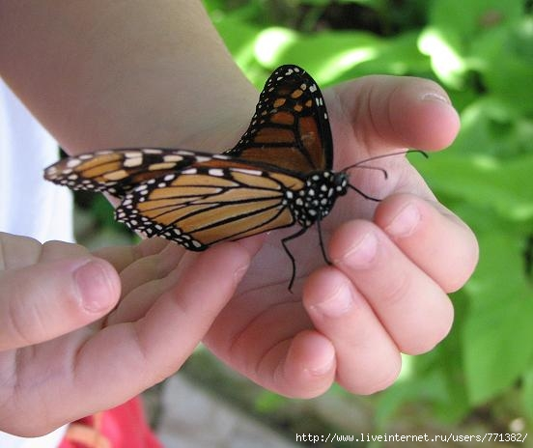](http://img1.liveinternet.ru/images/attach/b/3/14/255/14255898_IMG_1477.JPG)

|  |  |
| --- | --- |
| **Организованное обучение** | **Совместная деятельность** |
| **Сентябрь** | |
| **1. Работа дежурных в уголке природы.**  ***Цель:*** Познакомить детей с приемами ухода за растениями и животными, названиями обитателей уголка природы, их основные потребности. Учить, как надо поливать, рыхлить землю, мыть листья, кормить животных, мыть и чистить места их обитания в группе, ухаживать за ними. Воспитывать бережное и внимательное отношение ко всем обитателям уголка природы.  **Дидактическая игра «Чем их накормить?»**  **Рисование** животных и растений уголка природы. | **1. Дидактическая игра «Зоопарк»**  ***Цель:*** Формировать и расширять представления детей о питании домашних и диких животных (птицы, животные), воспитывать заботливое отношение, интерес и любовь к ним.  **2. Дидактическая игра    «Чудесный мешочек»**  ***Цель:*** Формировать, закреплять знания детей о разных природных объектах (животные, овощи, фрукты и т.д.). Развивать мелкую моторику пальцев, тактильные ощущения, речь детей. |
| **Октябрь** | |
| **1.** **Планета Земля в опасности.**  ***Цель:*** Дать детям представления о том, что планета Земля – это огромный шар. Учить ориентироваться на глобусе (вода, суша, полюсы). На планете живет очень много разных живых существ, растут растения и всем живым существам нужна чистая вода, чистая земля, чистый воздух. Воспитывать бережное отношение к природе. Расширять представления о содружестве человека и природы, о положительном и отрицательном влиянии человека на природу.  **Словесно-дид. игра «Подбери признак».**  **Опыт:** «Пламя загрязняет воздух».  **2. «Природа – чудесница».**  ***Цель:*** Показать детям многообразие растительного и животного мира, научить их наблюдать за жизнью животного мира, научить их наблюдать за жизнью природы. Развивать творческое воображение, фантазию. С помощью игровых имитаций дать почувствовать сопричастность всему живому и прекрасному.  **Д/ игра «Ты чей, листок?».**  **Опыт:** «Длина тени». | **1. Дидактическая игра**  **«Где растет?».**  ***Цель:***  учить детей группировать овощи и фрукты, воспитывать быстроту реакции на слово воспитателя, выдержку, дисциплинированность.  **2.**     **Настольно-печатная игра «Собери грибы в лукошко».**  ***Цель:*** Развивать и закреплять знания детей о съедобных и несъедобных грибах, о месте их произрастания; о правилах сбора  в лесу. |
| **Ноябрь** | |
| **1.**        **Природа живая и неживая.**  ***Цель:*** Формировать представления детей о природе живой и неживой; научить детей отличать природные объекты от искусственных, созданных человеком; развивать логическое мышление детей; развивать наблюдательность, внимание, умение сравнивать, сопоставлять: воспитывать желание оказывать посильную помощь природе.  **Д/игра «Живое и неживое».**  **Опыт:** «Свойства песка».  **2.**     **Дикие животные готовятся к зиме.**  ***Цель:*** Уточнять знания детей о диких животных наших лесов, выделять и характеризовать особенности внешнего вида животных. Обобщать представления детей об образе жизни и поведении диких животных в зимний период. Воспитывать бережное отношение к природе, чувство доброты, сопричастности и сопереживания ко всему живому и прекрасному, что нас окружает.  **Загадки-описания «Когда это бывает?».**  **Опыт:** «Сохраняет ли шуба тепло». | **1. Дидактическая игра «Четвертый лишний».**  ***Цель:*** Уточнять и закреплять знания детей о  классификациях разных природных объектов. Развивать логическое мышление, речь.  **2.Дидактическая игра «Угадай по описанию».**  ***Цель:*** Развивать и закреплять знания о внешнем виде природных объектов (животных, растений, рыб, насекомых и пр.). Развивать память, речь. |
| **Декабрь** | |
| **1.**     **Обитатели уголка природы.**  ***Цель:*** Уточнять и закреплять знания детей об обитателях уголка природы (виды растений, животных). Формировать представления детей: растения и животные – живые существа, у них есть потребности в определенных условиях (тепло, свет, вода, пища, почва, и т.д.). Расширять представления детей о пользе для здоровья человека нахождение его в помещении, где есть разнообразные растения, красивый аквариум, поющие птицы. Воспитывать бережное отношение к обитателям уголка природы, заботиться о них.  **Дидактическая игра «Чем похожи? Чем   отличаются?».**  **Опыт:**«Выращивание растений из морковных верхушек». | **1. Дидактическая игра**  **«Наши друзья».**  ***Цель:*** Расширять представления детей об образе жизни животных, которые живут в доме (рыбы, птицы, животные), об уходе за ними, об их жилищах, воспитывать заботливое отношение, интерес и любовь к ним.  **2. Настольно-печатная игра «Ботаническое лото».**  ***Цель:*** Закрепить знания детей о растениях, и месте произрастания этих растений (сад, огород, цветник, лес, поле, луг, водоем). |
| **Январь** | |
| **1.**     **Экскурсия в зимний парк.**  ***Цель:*** Развивать наблюдательность у детей, чувство сопереживания и причастности к судьбам птиц в зимний период. Воспитывать любовь и интерес к природе родного края. Развивать речь, умение анализировать и делать элементарные выводы.  **Игра «Где спрятался зайчик?».**  **Опыт:**«Греет ли солнышко зимой?». | **1. Настольно-печатная игра**  **«Прогулка в лес».**  ***Цель:*** Уточнять и закрепление знаний детей о правилах поведения на природе. Воспитывать бережное отношение к лесу и его обитателям.  **2. Настольно-печатная игра**  **«Зоологическое лото».**  ***Цель:*** Развивать и закреплять знания о диких животных разных климатических зон, и о местах проживания  этих животных. |
| **Февраль** | |
| **1.**     **Рассматривание веток деревьев**.  ***Цель***: Уточнять представления детей о деревьях, их строении, жизни в зимний период. Закреплять знания детей о том/, что дерево – живой организм, который нуждается в воде и тепле. Воспитывать бережное отношение к деревьям зимой, любовь к природе родного края.  **Д/игра «Магазин «Семена»» (семена деревьев).**  **Опыт:**«Зеленые веточки» (для деревьев нужно тепло и вода).  **2. Чистая вода – богатство страны.**  ***Цель:*** Закреплять представления детей о планете Земля.  Расширять представления детей о видах, в которых существует вода в окружающей среде. Расширять знания детей о роли воды в жизни человека. Воспитывать бережное отношение к чистоте воды.  **Словесно-дид. игра «Кому нужна вода?».**  **Опыт:**  «Уводы нет вкуса, нет запаха». | **1. Дидактическая  игра  «С какой ветки детки?».**  ***Цель:*** Развивать и закреплять знания детей о деревьях, их семенах и  листьях. Закреплять правила поведения в лесу, в парке.  **2. Настольно-печатная игра – лото  «Когда это бывает?»**  ***Цель:*** Уточнять и закреплять знания детей о сезонных изменениях в природе и жизни животных в разные сезоны года. |
| **Март** | |
| **1. Водоемы родного края.**  ***Цель:*** Учить детей грамотно отвечать на вопросы; способствовать развитию внимания. Воспитывать бережное отношение к природе. Совершенствовать знания о родном крае. Развивать у детей эстетическое восприятие, любовь к природе.  **Загадки-описания  «Мы – водные животные».**  **Опыт:**«Вода испаряется» (Круговорот воды в природе). | **1. Дидактическая игра «Что сначала, что потом?»**  ***Цель:*** Формировать и закреплять знания детей о степени зрелости овощей, фруктов, о порядке роста разных растений, живых существ (рыб, птиц, земноводных).  **2. Дидактическая игра «Рассели животных по домам».**  ***Цель:*** Развивать и закреплять знания детей о местах проживания животных, названиях их жилищ. Развивать речь. |
| **Апрель** | |
| **1. «Насекомые».**  ***Цель:*** Расширять знания детей об особенностях внешнего вида и жизненных проявлениях насекомых. Учить анализировать, устанавливать простейшие причинно-следственные связи, делать обобщения. Развивать логическое мышление. Учить отвечать на вопросы. Активизировать память и внимание детей.  **Словесно-дид. игра «Четвертый лишний».**  **Опыт:**Выяснение причин выхода червей во время дождя на поверхность земли.  **2. КВН «Друзья природы».**  ***Цель:***  Обобщать и систематизировать представления детей о поведении и образе жизни диких и домашних животных. Закреплять знания детей о природе, о природных явлениях, о связях в природе. Воспитывать бережное отношение к природе, заботу о братьях наших меньших. | **1. Дидактическая игра  «Цветочный магазин».**  ***Цель:*** закреплять знания детей о растениях (луга, комнатных, садовых), закреплять умение находить нужный цветок по описанию. Научить группировать растения по виду.  **2. Настольно-печатная игра**  **«Прогулка в лес».**  ***Цель:*** Уточнять и закрепление знаний детей о правилах поведения на природе. Воспитывать бережное отношение к лесу и его обитателям. |
| **Май** | |
| **1. «Весна – красна».**  ***Цель:*** Уточнять знания детей о последовательности весенних изменений в живой и неживой природе. Продолжать учить устанавливать связи между изменениями в живой и неживой природе. Познакомить с образом весны в произведениях искусства. Воспитывать чувство прекрасного и любви к природе.  **Д/игра «Когда это бывает?».**  **Опыт:**«Гром и молния» (с воздушными шарами). | **1.Дидактическая игра**  **«Соберем урожай»**  ***Цель:*** Развивать и закреплять знания детей об овощах, фруктах и ягодах. Их месте произрастания (сад, огород, грядка, дерево, куст, в земле, на земле).  **2.Дидактическая игра  «Съедобное – не съедобное»**  ***Цель:*** формировать и закреплять знания детей об овощах и фруктах и ягодах. Развивать память, координацию. |

# Развлечение «Полюби и сохрани природу» (совместно с родителями)

Программное содержание:

1. Учить детей любить и охранять природу, приходить ей своевременно на помощь.

2. Закрепить правила поведения в лесу.

3. Закрепить знания о деревьях, грибах ( съедобных и ядовитых ), животных.

4. Развивать любознательность, чувство ответственности за своих младших братьев.

5. Развивать мышление, память, развивать речь.

Активизация словаря: название деревьев, грибов, животных.

Ход развлечений:

Воспитатель: – Дети, сегодня мы с вами отправимся в путешествие на лесную полянку. На чем лучше отправится в путешествие, чтобы помешать жителям леса?

Дети: – Пешком.

Воспитатель: – В пути мы сделаем много остановок и познакомимся с жителями лесной поляны.

Песня «О дружбе»

(из-за дерева выходит лесовичок)

Лесовичок: Здравствуйте, ребята! Зачем в лес пожаловали?

Дети: Подышать чистым воздухом, полюбоваться красотой леса, подружиться с лесными жителями.

Лесовичок: Тогда проходите. Добро пожаловать в лес, гости дорогие! Я вижу у вас добрые намерения. А вот видите сломанные ветки, пеньки – это сделали не добрые люди. Как сейчас вижу на этом месте осинка да липка росли стройные и красивые. А сейчас их уже нет, осталось березка без подружек. Спилили их. А вот вчера мальчики сломали молоденькие березки, они катались на них, гнули тонкие веточки и сломали березки. Совсем перестали люди беречь природу: губят деревья, разоряют гнезда, грибницы разрушают, хозяев обижают. Обидеть может всякий, а запретить не каждый. Вот я решил, прежде чем пускать в лес гостей, проверять, знают ли они правила лесного поведения. Назовите мне их пожалуйста.

Правила

1. Наблюдать за птичьими гнездами – можно, а вот трогать п подходить к ним – нельзя.

2. Наблюдать за муравейником – можно, вот разрушать его – нельзя.

3. В лесу старайся ходить по тропинке, не шуметь.

4. Не лови насекомых, не ломай ветки кустарников и деревьев, не рви цветов. Пусть красивое остается в природе.

5. Не сбивай грибов! Даже несъедобные грибы нужны лесу.

6. Не разжигай костры. От огня погибают многие растения и насекомые.

7. Не лови и не уноси домой птиц и детенышей зверей. В природе о них позаботятся взрослые животные.

Лесовисок: Молодцы, ребята, правила назвали правильно, не нарушайте их в лесу, берегите природу: деревья, птиц, насекомых и животных.

Д/и «Знаешь ли ты деревья».

Сейчас мы с вами будем садить лес, правда пока игрушечный, а потом обязательно посадим и настоящий. Я буду загадывать загадки, а вы будете показывать картинки с изображением этого дерева.

Загадки

1. «Что за дерево и зиму и лето зелено?» (ель, сосна)

2. «Никто не пугает, а вся дрожит?» (осина)

3. «Вроде сосен, вроде елок, а зимою без иголок?"(лиственница)

4. «Весной душистая и белая, летом черная и спелая?» (черемуха)

5. «Чудо дерево растет с цвета собирают мед, лечит насморк и простуду, угадай что за чудо?» (липа)

6. «Стоит Алена платок зеленый, тонкий стан, белый сарафан?» (береза)

7. «Кудри в речку опустила и о чем - то загрустила. И о чем она грустит, никому не говорит?» (ива)

Вот какой чудесный лес вырос на этой поляне. Каких только здесь деревьев нет. Давайте их еще раз назовем вместе.

П/и "Кто быстрее добежит до названного дерева " (макеты деревьев расставлены по залу, соревнуются 2 человека)

Песня.

А это загадка про что: "Сквозь землю прошел, красну шапочку нашел?" (гриб)

А сейчас загадайте загадки про грибы мамам, папам, бабушкам.

Загадки

1. "Возле леса на опушке,

Украшая темный бор,

Вырос пестрый как Петрушка,

Ядовитый..........(мухомор)

2. "Растут на опушке рыжие подружки,

А зовут их.........."(волнушки)

3. "Вдоль лесных дорожек

Много белых ножек,

В шляпках разноцветных

Издали заметных

Собирай не мешкай, это........."(сыроежки)

4. "Я в красной шапочке расту

Среди корней осиновых,

Меня узнаешь за версту

Зовусь я........."(подосиновик)

1 реб. (девочка с лукошком)

"Встану вместе с солнышком

К лесу час ходьбы.

Там в траве под листьями

Ждут меня грибы."

(собирает грибы в корзину)

Пока 1 реб. собирает грибы, мы с вами вспомним какие грибы растут под какими деревьями.

- "Вблизи берез и елей, дубов-подосиновики.

Рядом с сосной, осиной-белые."

-  Белые еще под березой растут.

- Под елью, сосной-рыжики.

- На пнях опята.

- Под березой маслята, подберезовики.

П/и "Кто быстрее соберет грибы"

(съедобные),(второй раз ребята собирают съедобные, а мама или папа ядовитые).

Д/п "найди лишнее слово"

Лисички, сыроежки, опята, волнушки, белые  грибы, ложные опята.

Д/п "Выбери правильный ответ"

Дети, как вы поступите, если встретите в лесу старый съедобный гриб?

а) пройдете мимо;

б) пнете ногой;

в) срежете, затем положите на пень или повесите на сучок дерева, чтобы ветер разнес по лесу высохшие споры, которые прорастут и образуют новые грибницы. Лес богат не только грибами. Чем еще он радует нас?

Дети: ягодами, шишками, желудями, цветами, лекарственными травами.

1.  "Собирая ягоды, дети, помните,

Если ягоды не знаешь,

Лучше ты ее не рви,

Если ягоды не знаешь,,

В рот ее ты не клади".

2 "Ягоды берите аккуратно,

Не топчите зря кусты,

Чтоб сюда птицы и звери

После вас могли прийти".

Какие животные живут в лесу? (белка, медведь, лиса,......)

Д/п "Кто, что готовит на зиму".

(картинки изображающие медведя, бобра, мышь, белку, пчелу).

Дети, как вы поступите, если увидите в лесу звериного малыша?

а) пройду мимо; б) принесу домой, буду за ним ухаживать, затем принесу в лес и выпущу; в) поглажу малыша и пойду дальше.

А сейчас мы с вами порешаем задачки-шутка.

1. "1 муравей тащит соломинку, а другой спешит ему на помощь. Сколько всего муравьев тащат соломинку?".

2. "У комара на 4 ноги больше, чем у человека, а у паука на 2 ноги больше чем у комара. Сколько ног у паука? (8)"

3. "В букете было 2 астры,2 хризантемы, одуванчик, пион. Сколько всего цветов в букете?

Д/и "Кто больше назовет цветов, которые растут в лесу".

(2 команды по 5 человек, называют поочередно лесные цветы).

Д/и "Выбери лекарственное растение для лечения"

Конкурс для родителей (участвуют дети-"больные", у них перевязаны глаз, ухо, рука, голова, горло), мамы должны быстро положить возле каждого "больного" нужное лекарственное растение. Выигрывает тот, кто справится с заданием, дети проверяют.

Танец цветов.

Миша: Давайте пройдемся медленно по кругу и "здравствуй" скажем каждому цветку. Я должен над цветами наклониться. Не для того, чтоб рвать или срезать, а чтоб увидеть добрые их лица и доброе лицо им показать.

("девочки-цветы" сидят по кругу, Миша проходит, заглядывает им в лицо, здоровается с цветами, цветы кивают головками в ответ).

Руслан: "Про всех на свете" Заходер.

"Все, все на свете, на свете все нужны!

И мошки не меньше нужны, чем слоны

Нельзя обойтись без чудищ нелепых,

И даже без хищников злых и свирепых!

Дети: Нужны все на свете,

Нужны все подряд.

- Кто делает мед и кто делает яд.

- Плохие дела у кошки без мышки.

- Да, если мы с кем-то не очень дружны-мы все-таки очень друг другу нужны.

Все: А если нам кто-то лишним покажется, то это    ошибкой окажется.

Лесовичок появляется с корзиной в руках.

- Правильно, дети, вы подметили в природе нет ничего лишнего "Нужны все на свете, нужны все подряд". Я рад за вас, что вы это поняли и спокоен за природу, вы ее не обидите.

- Мы обещаем тебе, Лесовичок.

Нор звериных, птичьего гнезда

Дети: разорять не будем никогда!

- Пусть птенцам и маленьким зверятам

Хорошо живется рядом с нами.

(Лесовичок угощает детей грибочками-печеньем из сдобного теста )

Дети благодарят Лесовичка, прощаются с лесной полянкой.

# *Дидактические игры по экологии в детском саду.*

Для дошкольников в средней группе

В средней группе воспитатель организует и проводит дидактические игры, как на занятиях, так и вне их, упражнения детей в узнавании, различении и определении формы, величины, цвета, пространства, звуков. И помощью дидактических игр дети учатся сравнивать и группировать предметы, как по внешним признакам, так и по их назначению, решать задачи; у них воспитывается сосредоточенность, внимание, настойчивость, развиваются познавательные способности.

“Что надо для гнезда»

***Программное содержание:***

1. Учить детей понимать взаимосвязь живой и неживой природы через экологические цепочки.

2. Расширять круг представлений о зимующих и перелётных птицах. Активизировать словарь по теме «Птицы» : перелётные – аист, скворец, утка; зимующие – воробей, ворона, сова, дятел, синица.

3. Побуждать различать голоса птиц в грамзаписи.

4. Воспитывать интерес к окружающей природе, бережное, заботливое отношение к птицам.

**Путаница. Дидактическое лото**

Игра учит находить различные предметы по их контурным изображениям, развивает навыки классификации, зрительное восприятие, память и мелкую моторику. Элементы самопроверки позволят научить ребенка самостоятельно контролировать и анализировать свои действия.

Игра предназначена для детей 4-7 лет.

*Дидактические игры: "Кто где зимует? ", "Раздели птиц на перелетных и зимующих"*

Цель: закрепить умение классифицировать птиц на зимующих и перелетных.

*Дидактические игры: "Хорошо - плохо", "докажи, что это птица".*

Цель: воспитывать познавательный интерес, воспитывать умение относить животных имеющих выделенные признаки к птицам.

*Дидактические игры: "Чей это домик", "Кто чей? ".*

Цель: развивать умственные способности, доказательно строить суждения, определять, чей птенец.

*Дидактическая игра «Улетает — не улетает»*. (Взрослый называет какую-нибудь птицу, а ребенок отвечает — улетает она на зиму или нет.)

Цель: воспитывать любовь ко всему живому, чувство необходимости помогать птицам в трудное для них время

*Дидактическая игра «Узнай птицу по описанию».*

Цель: воспитывать доброе, бережное отношение к пернатым друзьям.

Взрослый описывает внешние признаки перелетной птицы, а ребенок называет ее.

*Дидактическая игра «Чего не хватает? »*

Цель: воспитывать любознательность, сочувствие; развивать связную речь;

Воспитатель выставляет силуэты птиц (без клюва, лап, крыльев, глаз, хвоста и т. д.) /

Дети должны сказать, чего не хватает у птиц.

*Дидактическая игра «Сравни птиц»*

Цель: обобщить знания детей о перелетных птицах, их повадках, образе жизни;

У воробья туловище мелкое, а у цапли. У воробья голова маленькая, а у цапли. У воробья клюв короткий, а у цапли. У воробья крылья узкие, а у цапли. и т. д.

*Дидактическая игра «Кто как голос падает? »*

Цель: развивать слуховое и зрительное внимание, мышление; развивать речь детей, обогащать их словарь;

Воробей — чирикает, ворона — каркает, голубь — воркует, синица — свистит, утка — крякает, соловей — поет, кукушка — кукует.

*Дидактическая игра «Что лишнее»*

Обычно эта игра применяется для развития мышления, но её можно использовать ещё и для развития зрительной и слуховой памяти, в зависимости от того, как преподносится материал – наглядно или на слух.

*Цель:* развитие зрительной и слуховой памяти и мышления, активизация словаря детей.

Оборудование :карточки с набором из 4-х слов (картинок) : три слова – одно обобщающее понятие, одно слово – другое обобщающее понятие.

*Ход игры* :Ребёнку предлагают послушать (посмотреть) и запомнить ряд слов (картинок). Время предъявления каждой картинки 1 сек. После предъявления картинки закрывают или убирают. Затем его просят повторить эти слова (назвать картинки). Далее ребёнку задаётся вопрос: «Как ты думаешь, какое слово (картинка) лишнее? Почему? ». Потом ребёнку предлагают вспомнить и перечислить остальные три слова (картинки). После этого ребёнку ещё раз предлагают перечислить весь ряд слов (картинок) в том порядке, как он предъявлялся.

Усложнение игры происходит за счёт увеличения количества запоминаемых слов или картинок, а также за счёт более тонкой дифференцировки обобщающих понятий (например, посуда – столовая, кухонная, чайная) .

Примерный перечень оборудования для игры

Домашние – дикие птицы

Курица, гусь, индюк баран

Утка, петух, павлин лошадь

Цыпленок, утенок, гусенок свинья

Птицы – звери

Страус, пингвин, аист дельфин

Дельфин, морж, осьминог пингвин

***«Четвёртый лишний»***

Цель:. развивать у детей познавательный интерес к жизни пернатых друзей, учить понимать образный смысл загадок.

1. заяц, ёж, лиса, шмель;

2. трясогузка, паук, скворец, сорока;

3. бабочка, стрекоза, енот, пчела;

4. кузнечик, божья коровка, воробей, майский жук;

5. пчела, стрекоза, енот, пчела;

6. кузнечик, божья коровка, воробей, комар;

7. таракан, муха, пчела, майский жук;

8. стрекоза, кузнечик, пчела, божья коровка;

9. лягушка, комар, жук, бабочка;

10. стрекоза, мотылёк, шмель, воробей.

***«Летает, плавает, бегает»***

Цель: продолжать закреплять знания детей о природе., развивать интерес к жизни пернатых

Воспитатель показывает или называет детям объект живой природы. Дети должны изобразить способ передвижения этого объекта. Например: при слове «зайчик» дети начинают бежать (или прыгать) на месте; при слове «карась» - имитируют плывущую рыбу; при слове «воробей» - изображают полёт птицы.

*Дидактическая игра «Выложи птицу (животное, предмет) из геометрических фигур»*

Цель: продолжать учить детей выкладывать изображения животных, предметов, явления природы и. д., используя геометрические фигуры; развивать творческое воображение, вызвать желание фантазировать.

Оборудование: карточки, набор геометрических фигур.

Педагог предлагает поиграть в игру, в процессе которой дети придумывают свои предметы и изображения, используя ранее полученные знания и умения.

*Д/И «Кто потерял? »*

Цель: продолжать знакомить детей в процессе игр с различными свойствами предметов, учить их учитывать эти свойства при выполнении игровых задач.

Научить детей распознавать, какой птице принадлежат перья (петух, гусь, павлин, утка) из данной коллекции.

*Д/И «Исправь ошибку»*

А недавно, ребята, на птичий двор к бабе Дусе приходил нерадивый художник. Посмотрите, каких нелепых птиц он нарисовал. Вы видели таких? (детям предлагаются картинки птиц, по которым они должны определить, какие ошибки допустил художник)

*«Береги природу»*

Цель: воспитывать чувство любви к родной природе;

На столе или наборном полотне картинки, изображающие растения, птиц, зверей, человека, солнца, воды и т. д. Воспитатель убирает одну из картинок, и дети должны рассказать, что произойдёт с оставшимися живыми объектами, если на Земле не будет спрятанного объекта. Например: убирает птицу – что будет с остальными животными, с человеком, с растениями и т. д.

*Дидактическая игра «Кто где живет»*

Цель: уточнить и расширить знания детей о птицахразвивать речь детей, обогащать их словарь;

Каждой паре достается конверт с карточками с изображениями птиц. Ребята должны определить место обитания этих птиц и расположить их под соответствующими моделями

«болото» - цапля, аист, журавль

«водоем» - лебедь, дикая утка, чайка

«лес» - кукушка, дятел, сова, клест, трясогузка, певчий дрозд

«город» - воробей, голубь, ворона

«птичий двор» - курица, гусь, индюк.

*Дидактическая игра «Птичья семейка»*

Цель: учить давать полные ответы на вопросы воспитателя.

Петух – курица – цыпленок (цыплята)

Гусь - …. - ….

Селезень - … - … .

Индюк - …. - ….

*Дидактическая игра «Кто как разговаривает»*

Цель: развивать слуховое и зрительное внимание, мышление;

Утка (кря-кря) – крякает;

Гусь … .) - … .

Петух …. ) - ….

Курица) - … .

*Дидактическая игра «Один – много»*

Цель: закрепить знания о птицах, развивать логическое мышление

Цыпленок – цыплята

Курица - ….

Индюк - ….

Гусь - ….

Утенок - ….

Гусенок - ….

*Дидактическая игра «Кто как передвигается»*

Цель: развивать связную речь; формировать ответственное и бережное отношение к родной природе

Утка (что делает) – ходит, плавает, летает;

Индюшка …. ) - ….

Курочка …. ) - ….

# *Экологические игры. Развитие мышления и речи дошкольников.*

Своим разнообразием, изменчивостью, красотой природа эмоционально воздействует на ребенка, вызывает его удивление, желание больше узнать, побуждает к передаче чувств и мыслей в речи. Ребенок учится находить и правильно определять словом причинную и временную зависимость, последовательность, взаимосвязь предметов и явлений природы, то есть учится элементарно сопоставлять, сравнивать, делать выводы. Дошкольник учится рассуждать, рассказывать, описывать. В моей методической копилке немало игр- пособий для индивидуальной и подгрупповой работе с детьми. Применяю в своей работе серию картинок, которые ребенок должен расположить в соответствии с логикой развития событий и составить по ним рассказ.

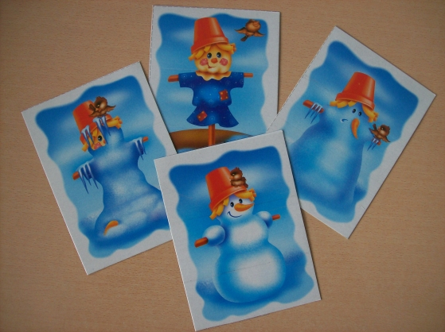

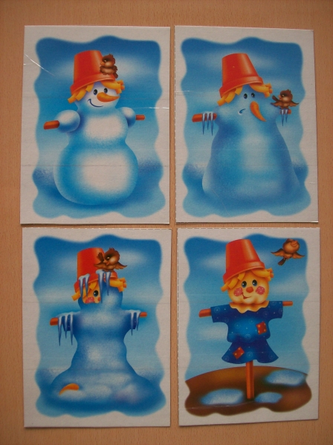

Примеры таких рассказов.

" Жили- были друзья : Снеговик и Воробушек. Часто прилетал Воробушек к Снеговику поболтать о том, о сем. Наступила весна, стало солнышко пригревать, и Снеговик начал таять. Загоревал Воробушек, начал летать вокруг Снеговика, крыльями махать. А Снеговик ему говорит: не горюй, Воробушек, я с тобой дружить буду в новом образе. И правда, растаял Снеговик, появилось вместо него огородное пугало, новый друг Воробушка. "

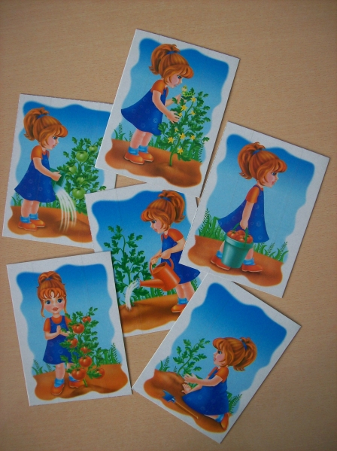

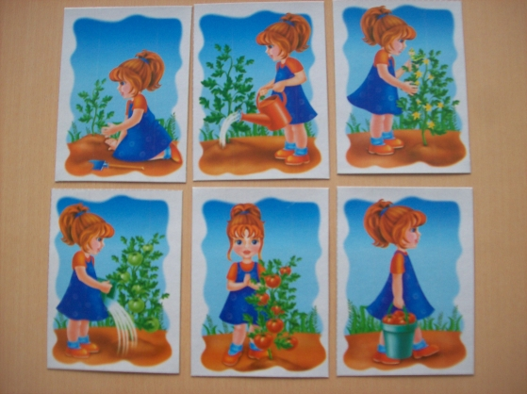

"Нашла Танюшка семечко: маленькое-премаленькое. Посадила Танюшка семечко на огороде, полила, да и стала ждать, что же вырастет. Вырос куст высокий, развесистый. Появились на нем цветочки желтые, а потом зеленые плоды. Тут уже Танюшка поняла, что это растение- томат, или помидор. Недолго осталось ждать, вот помидоры покраснеют, и можно будет есть салат! "

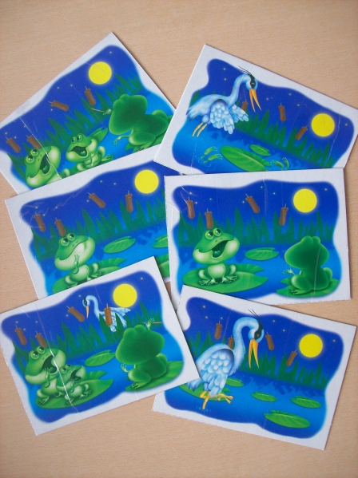

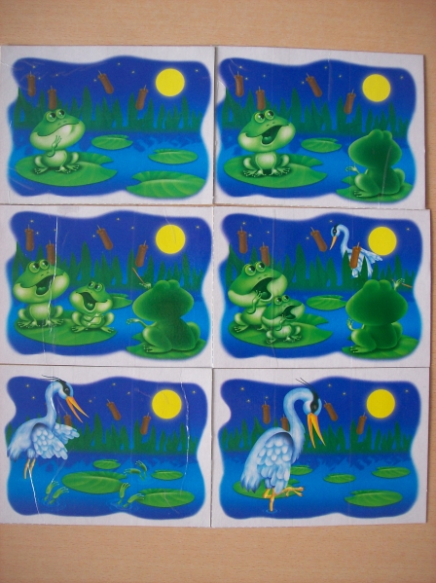

"Ночью на болоте одна лягушка запела песенку: "Ква, ква-а-а! ". Эту песенку услышала её подружка, вылезла из воды и стала подпевать:"Ква, ква-а-а! ". Вскоре к ним присоединилась третья подружка, и получился настоящий лягушачий хор. Так они разшумелись, что их песню услышала цапля, живущая неподалеку. Решила она подойти, познакомится с подружками- лягушками поближе. Но лягушки знали, что такое знакомство до добра не приведет- и нырнули в воду! "

Серии картинок используются и для логических игр- заданий "Расскажи, что было сначала, а что потом? "

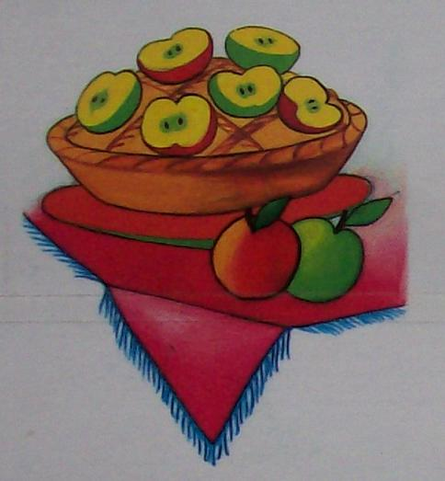



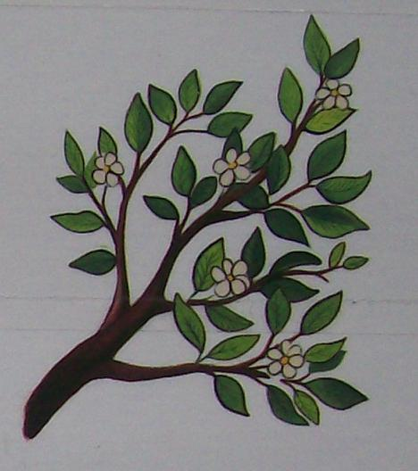

Яблоня: цветение, плоды, яблоки- еда на столе.

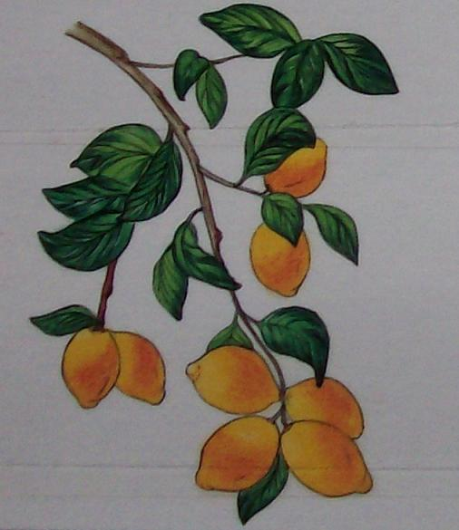

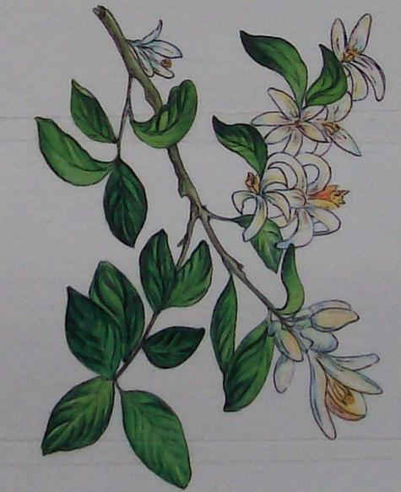

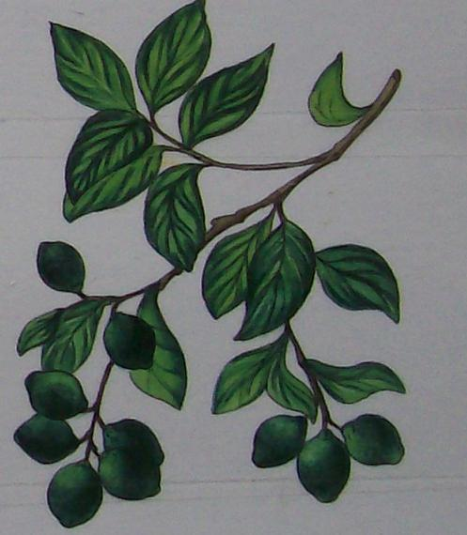

Лимон: листья, цветение, плоды.

Использую в своей работе и игру: "Найди дорожку от цветка к плоду"

